三元区高标准农田建设专项规划

（2021-2030年）

三元区农业农村局

三明市明兴水利水电勘察设计有限公司

2023年1月
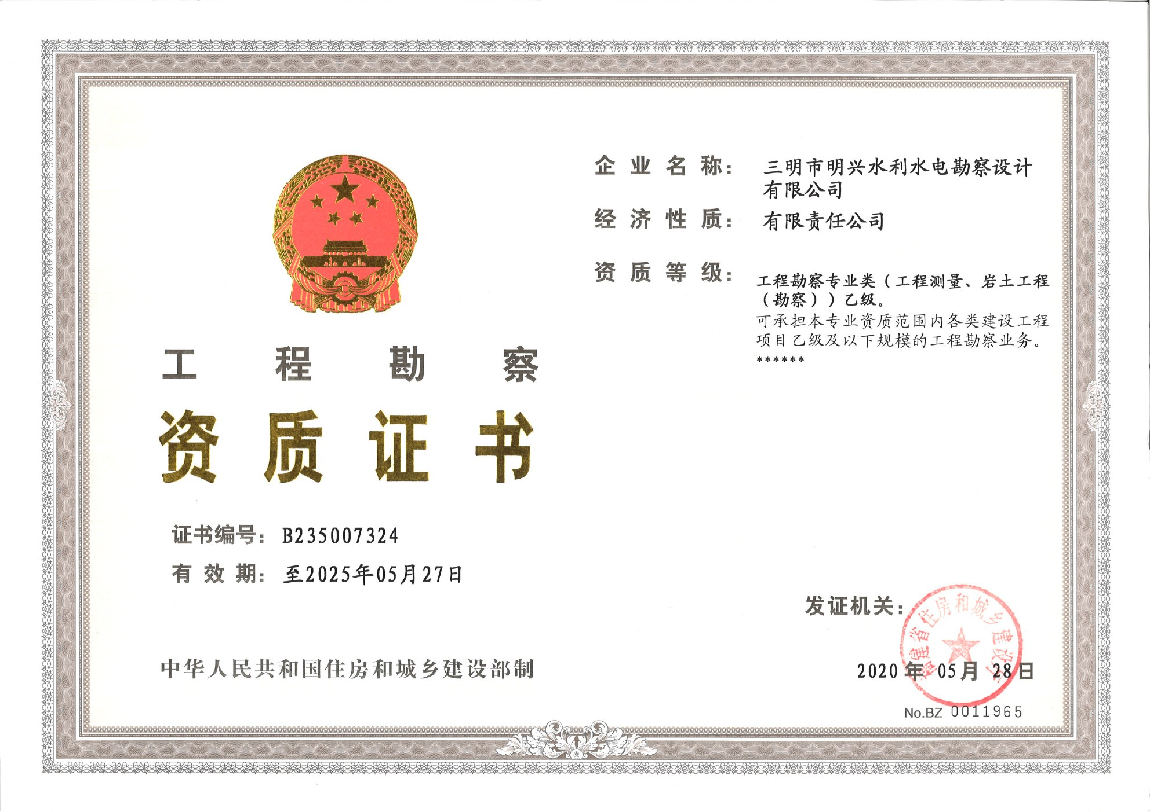
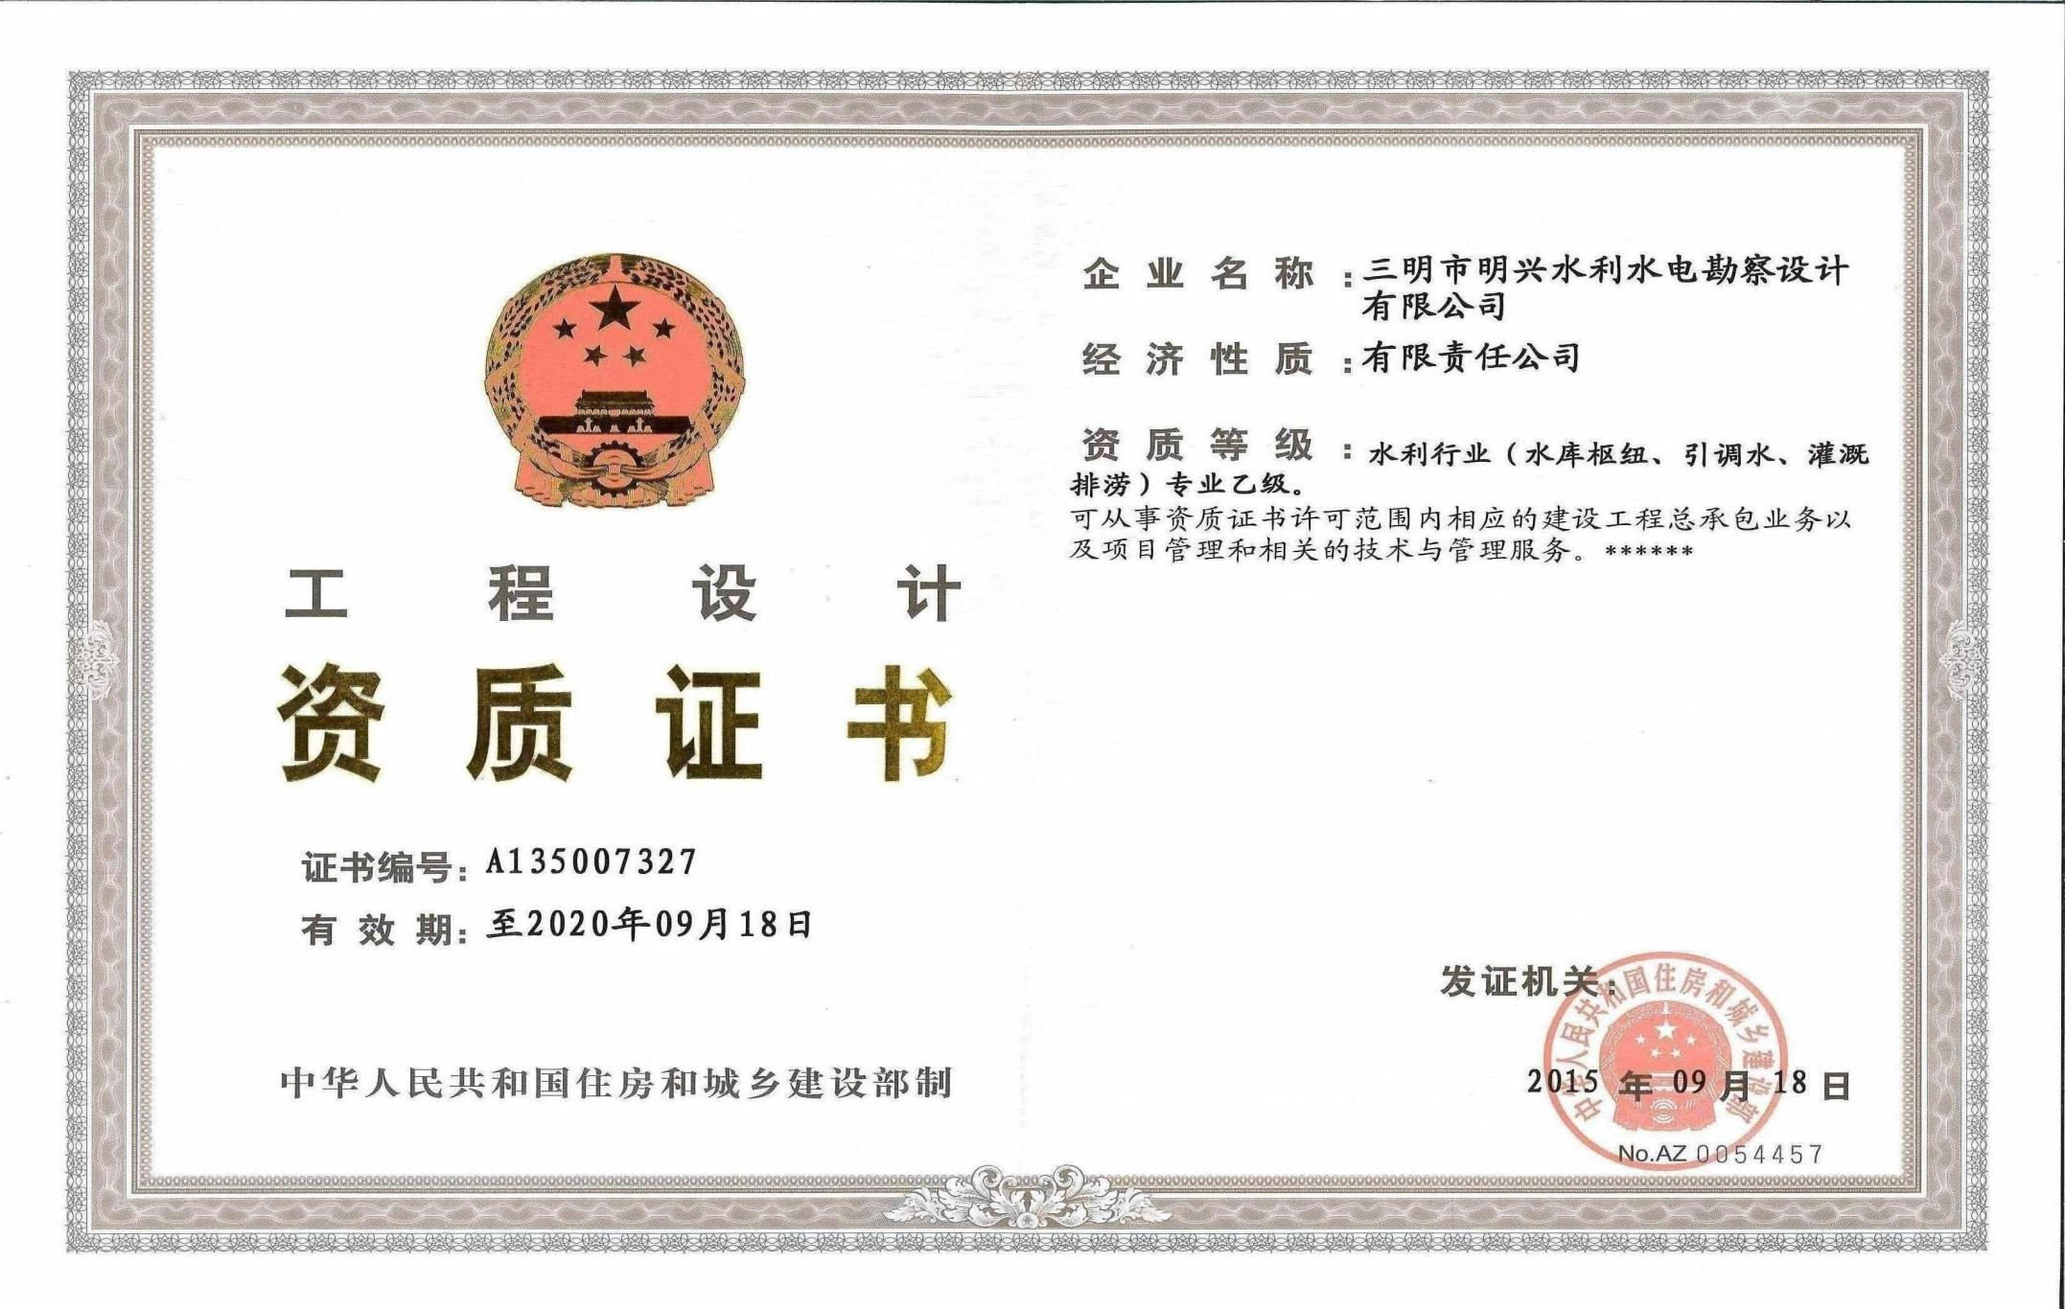
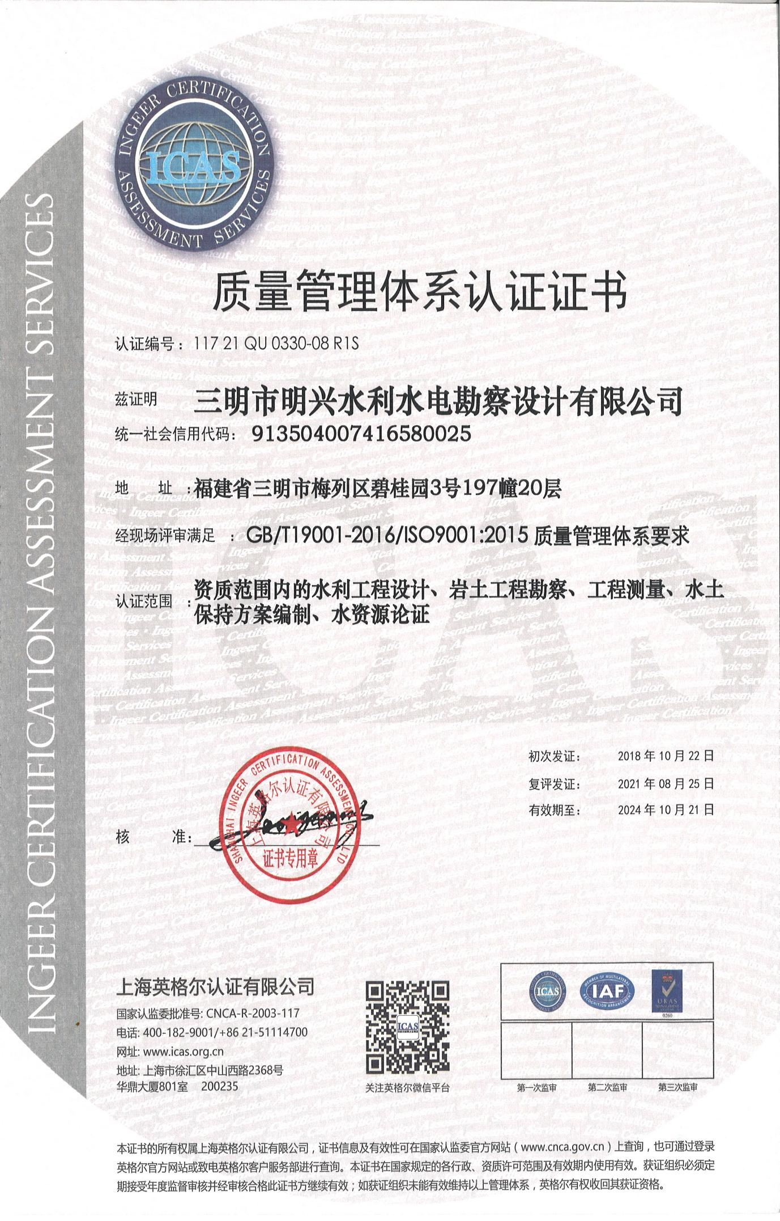
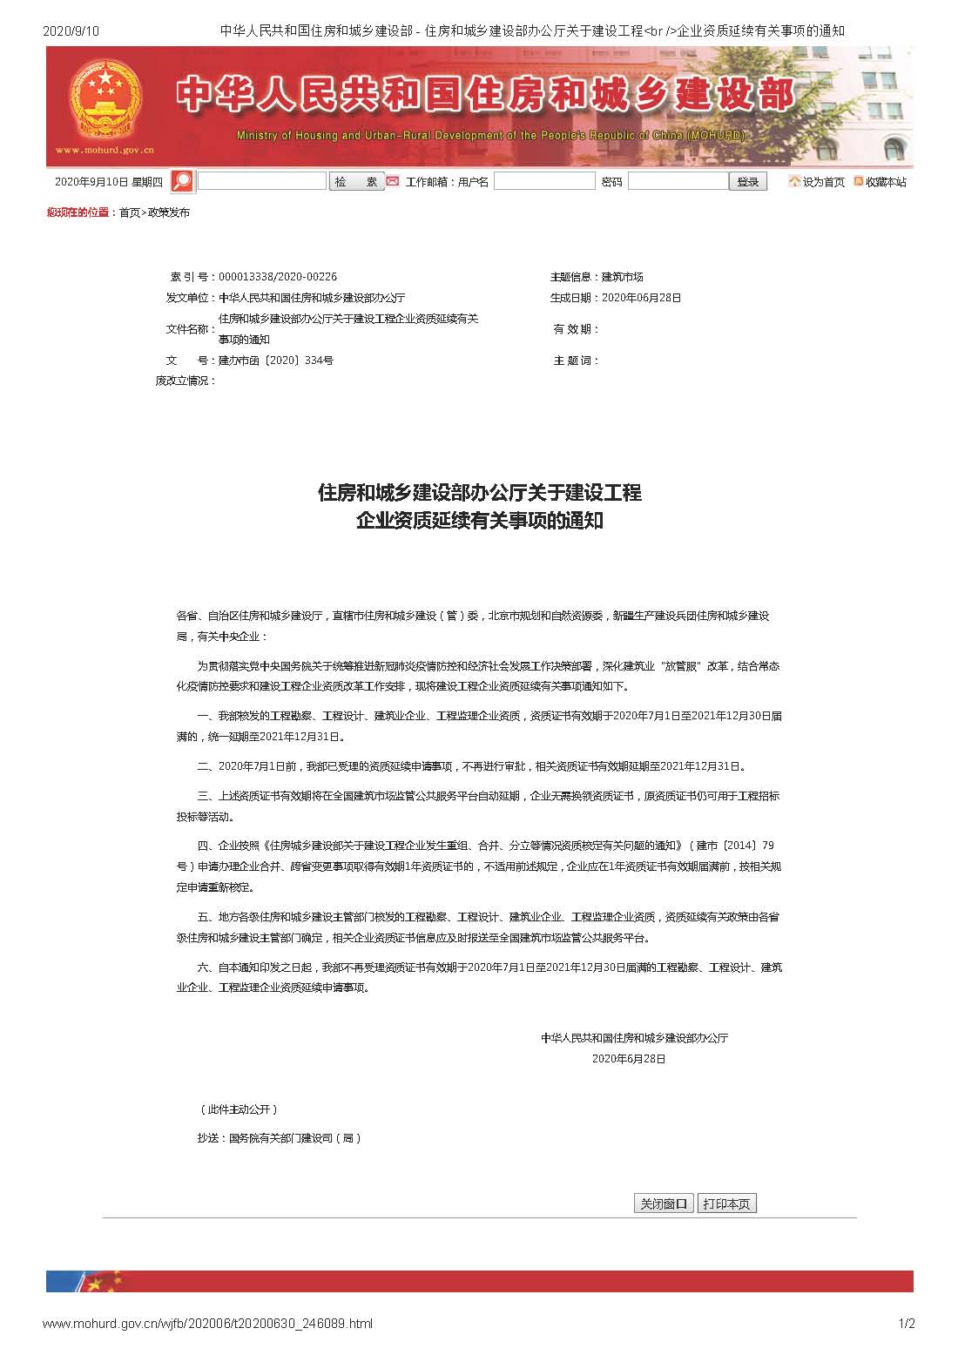
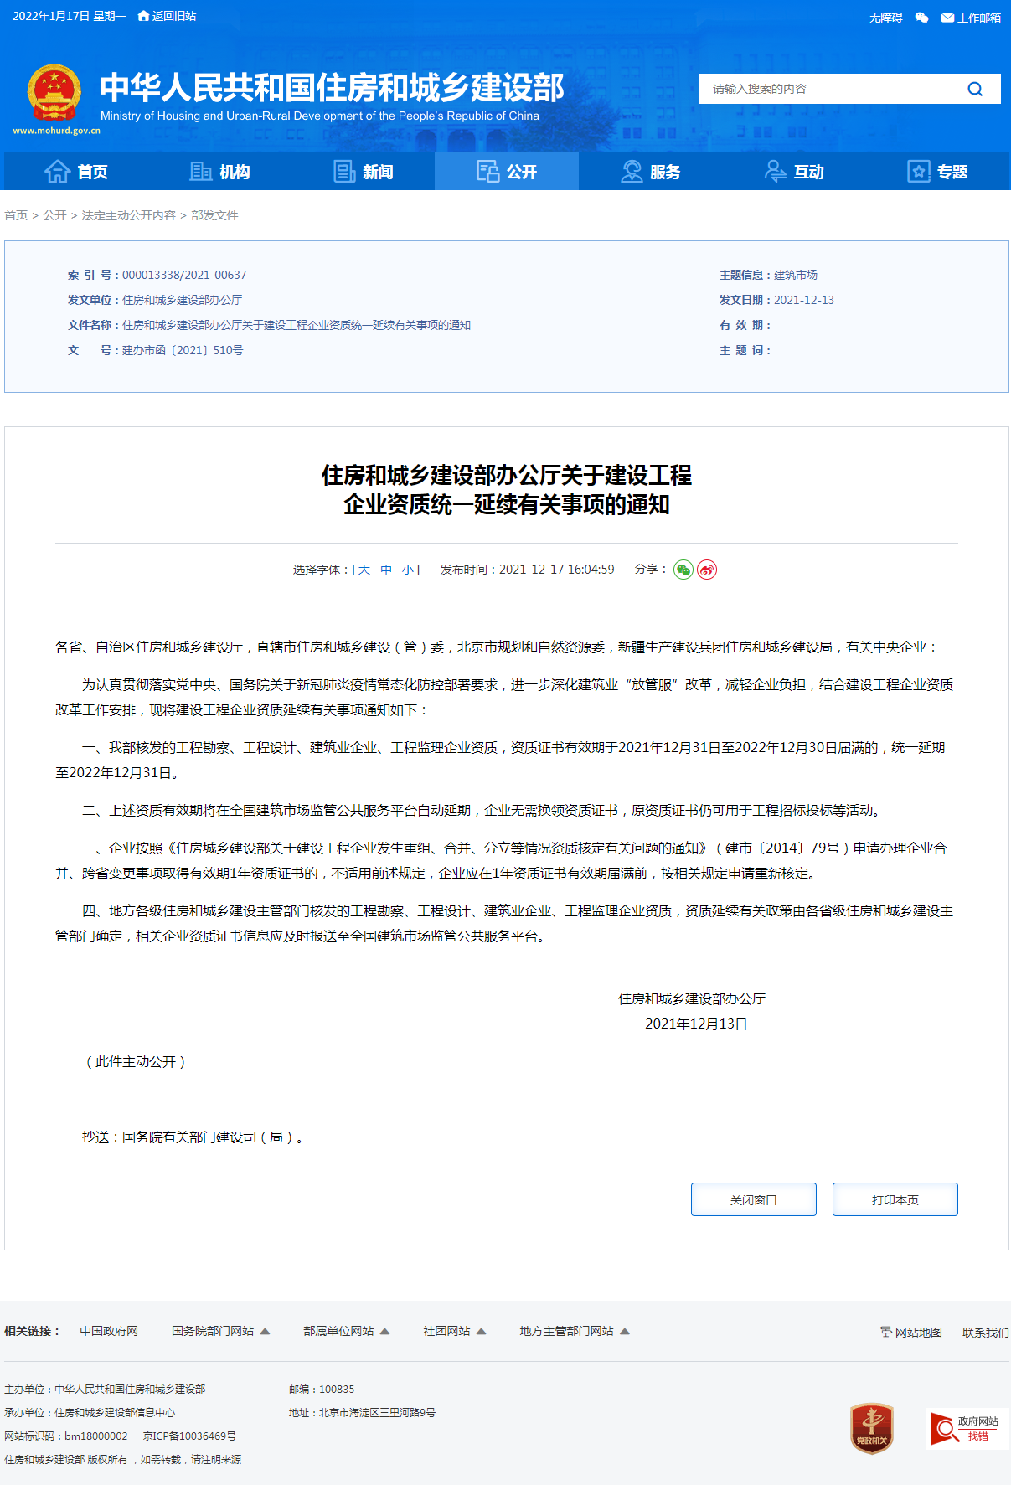

三元区高标准农田建设专项规划

（2021-2030年）

责任页

项目名称：三元区高标准农田建设专项规划（2021-2030年）
建设单位：三明市三元区农业农村局
编制单位：三明市明兴水利水电勘察设计有限公司

批 准：苏 虎

审 定：徐永滨

校 核：叶乔波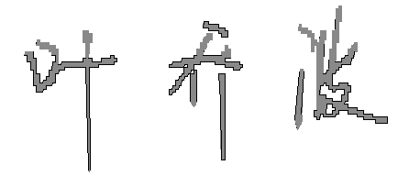

编 写：余成聪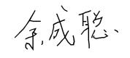谢代乐 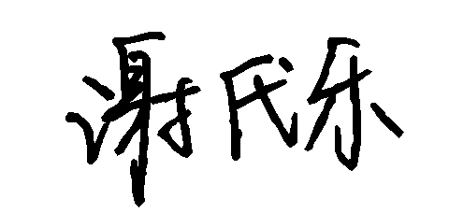马铭利

目录
第一章建设形势 1
第一节高标准农田建设基本情况 1
第二节建设成效 2
第三节主要问题 4
第四节有利条件 8
第二章总体要求 11
第一节指导思想 11
第二节编制原则 12
第三节建设目标 13
第三章建设内容和建设标准 17
第一节建设内容 17
第二节建设标准 23
第四章空间布局与建设任务 27
第一节区域布局与建设重点 27
第二节分区建设重点 28
第三节分区建设任务 31
第四节各乡镇建设情况 33
第五节重点工程 43
第五章建设监管和后续管护 46
第一节质量管理 46
第二节上图入库 47
第三节竣工验收 47
第四节工程移交 50
第五节管护标准 50
第六节管护主体 52
第七节管护任务 52
第八节管护考核 54
第六章投资估算和资金筹措 55
第一节投资估算 55
第二节资金筹措 56
第七章效益分析 58
第一节经济效益 58
第二节社会效益 58
第三节生态效益 59
第八章保障措施 61
第一节明确组织领导 61
第二节规划引领 61
第三节资金投入 62
第四节技术支撑 63
第六节监督考核 64
第四节队伍建设 65
第七节项目规划公示 66
附件、附表、附图 67
附件 67
附表 67
附图 67

前言
党中央、国务院高度重视高标准农田建设工作。习近平总书记强调，保障国家粮食安全的根本在耕地，耕地是粮食生产的命根子，关键在于落实“藏粮于地、藏粮于技”战略，要建设高标准农田，真正实现旱涝保收、高产稳产。我国《国民经济和社会发展第十四个五年规划和2035年远景目标纲要》提出，坚持最严格的耕地保护制度，强化耕地数量保护和质量提升，严守18亿亩耕地红线。以粮食生产功能区和重要农产品生产保护区为重点，建设国家粮食安全产业带，实施高标准农田建设工程，建成10.75亿亩集中连片高标准农田。建设高标准农田，是巩固和提高粮食生产能力、保障国家粮食安全的关键举措，是发展现代农业、增加农民收入的战略基础和重要途径，对提高农业综合生产能力，保障我区粮食安全和主要农产品有效供给具有重要的意义。
2018年党和国家机构改革，将国家发展改革委、财政部、国土资源部、水利部、农业部等部委的农田建设项目管理职责整合划入农业农村部，为集中力量加快高标准农田建设提供了更加有力的保障。鉴于我国高标准农田建设任务和管理体制的变化，2019年中央1号文件提出“修编全国高标准农田建设总体规划，统一规划布局、建设标准、组织实施、验收考核、上图入库”。高标准农田建设专项规划编制，坚持以习近平新时代中国特色社会主义思想为指导，认真贯彻落实习近平总书记关于耕地保护工作的重要批示精神，按照省委、省政府工作部署要求，扎实推动藏粮于地、藏粮于技，紧紧围绕耕地这个要害，以提升粮食产能为首要目标，聚焦重点区域，加强规划布局，统筹整合资金，加大投入力度，完善建设内容，加强建设管理，突出抓好耕地保护、地力提升，加快补齐农田基础设施短板，高质量推进高标准农田建设工作，为提高我区农业综合生产能力奠定坚实基础。
根据《全国高标准农田建设规划（2021-2030年）》、《福建省农业农村厅关于印发福建省高标准农田建设专项规划(2021-2030年）的通知》(闽农综（2021）84号)的文件精神及有关规定，按照省委、省政府、区委、区政府工作部署要求，扎实推动藏粮于地、藏粮于技，紧紧围绕耕地这个要害，以提升粮食产能为首要目标，聚焦重点区域，加强规划布局，统筹整合资金，加大投入力度，完善建设内容，加强建设管理，突出抓好耕地保护、地力提升，加快补齐农田基础设施短板，高质量推进高标准农田建设工作，为提高我区农业综合生产能力奠定坚实基础。编制《三元区高标准农田建设专项规划（2021—2030年）》（以下简称《规划》）。
《规划》评估了近十年以来我区高标准农田建设成效，分析了有利条件和面临问题，明确了今后十年总体思路、建设目标、重点任务、建设标准、建设内容和建后管护，是今后一段时期我区高标准农田建设的重要实施依据，规划期限为2021-2030年，规划基期为2020年，规划目标年为2030年。

第一章建设形势

第一节高标准农田建设基本情况
目前根据三元区自然资源局提供的第三次全国国体调查结果显示，三元区全区耕地总面积67363.65 亩。截止至2020年底，三元区累积建成高标准农田36064亩，项目总投资11633.7564万元，项目建设内容详见附表1。
表1-1 三元区各乡镇耕地情况汇总表
序号 | 乡镇 | 耕地面积（亩） | 上图入库面积（亩） | 剩余耕地面积（亩）
1 | 陈大镇 | 6340.05 | 3355.00 | 2985.05
2 | 岩前镇 | 22599.15 | 12575.38 | 10023.77
3 | 莘口镇 | 9698.85 | 5039.50 | 4659.35
4 | 中村乡 | 15503.40 | 4428.89 | 11074.51
5 | 洋溪镇 | 8323.20 | 2592.59 | 5730.61
6 | 徐碧街道 | 1816.65 | 292.63 | 1524.02
合计 | / | 64281.3 | 28283.99 | 35997.31
上表数据来源为三元区自然资源局，数据统计年限至2020年。

第二节建设成效
“十三五”时期，我区围绕党中央、国务院关于高标准农田建设的决策部署，全面落实高标准农田和粮食生产功能区的新建和提升改造任务，成效明显。“十四五”时期，我区委区政府高度重视“藏粮于地、藏粮于技”战略实施，持续有力推进高标准农田建设，不断加大资金投入，通过实施农田建设项目，采取多种措施，不断完善农田基础设施，提高农业综合生产能力。
- 关于三元区、梅列区合并事宜。
经国务院批准，根据《福建省人民政府关于同意调整三明市部分行政区划的批复》（闽政文〔2021〕49号）精神,同意撤销三明市三元区、梅列区设立新的三明市三元区，以原三元区、梅列区的行政区域为新的三元区的行政区域，区人民政府驻列东街道新市北路836号。本次规划数据均为原三元区、原梅列区合并数据。相关批复文件详见附件。
- 农田基础设施显著改善。
2011-2020年期间，农业农村、自然资源、发改、财政、水利、烟草等部门持续加大农田基础设施建设力度，共同落实建设任务，全区共投资11633.76万元，新建高标准农田3.61万亩，低洼易涝和渍害低产田得到了较好治理，灌溉水有效利用系数达到0.71以上，优化农田工程设施与工程布局，完善农田路沟渠、小型水源工程、防冲护岸等基础设施，农机作业条件显著改善，有力推进土地规模流转，农田防护体系逐步完善，增强了农田防灾抗灾减灾能力，巩固和提升了粮食综合生产能力。三元区至2020年上图入库耕地面积28522.41亩。
- 耕地产出能力明显提高。
2011-2020年期间，通过高标准农田建设，增加农田配套排水沟、引水渠、机耕路等设施，基本实现了旱能灌、涝能排；增加地力配肥措施，提升农田生产能力；在水土流失易发地区，合理修筑岸坡防护、沟道治理、坡面防护等设施，有效遏制水土流失，农田生态环境得到进一步改善，防灾减灾能力增强。高标准农田的建设有效提升了耕地质量和产能，全区耕地质量平均等级提升0.50个等级，到2020年底，全区累计建成高标准农田3.61万亩，高标准农田建设覆盖水稻生产功能区达70%以上。建成后的高标准农田，平均亩增粮食10%以上，大部分建成“一季千斤、两季吨粮”的高产稳产良田，为我区稳定粮食生产提供坚实保障。
- 推动科技水平快速提升。
十年来，通过土地平整、完善机耕路等措施，农田宜机化改造明显加快，农田、农机、农艺结合更加紧密，农机装备水平、作业水平、服务水平和农作物机械化水平稳步提高，在高标准农田大力开展高产创建、优质稻示范、测土配方施肥、提升有机质、病虫害统防统治等措施，为有效稳定粮食种植面积，促进粮食稳产高产和现代农业发展，作出了重要贡献。通过高标准农田建设，特别是田块整治，机耕路、下田坡等基础设施大量新建、改建，土地分散、交通不便等问题得到改善，建成后的农田通达度均达到90%以上，土地破碎程度降低，农田格局明显改观，有效促进农业规范化、标准化、专业化经营，带动了农业机械提档升级。
- 拓宽了农民增收致富渠道。
通过高标准农田建设，一方面改善了农业生产条件，降低了农业生产成本，直接增加农民收入；另一方面通过改善农业生产条件，促进土地流转和规范化经营，推动当地农业产业结构优化调整，扩大了农民增收的途径，让当地农民通过参与工程建设增加劳务收入；另外，粮食产能的提高也给农民带来了一定的收益。在农民满意度方面，积极探索建立农民广泛参与的高标农田实施机制，引导农民积极参与项目选址、规划设计方案论证、工程质量监督、项目验收及建后管护利用等工作，把农业意愿真正落实到实处。

第三节主要问题
- 可建设耕地立地条件较差。
我区耕地资源有限、立地条件较差，平原少，山地丘陵、山垅田多，集中连片较少，零散农田较多。大部分地区高标准农田建设已从交通方便、立地条件较好的洋面田向交通不便、立地条件较差的山垅田转移，山境田地块小、梯田多、高差大、零星分散，导致建设成本提高、建设难度加大。
目前根据2021年三元区农业农村局统计结果，三元区全区耕地总面积67363.65 亩。根据表1结果表明，等级较高的1-3等仅占耕地面积的23.95%，分布于白沙街道、陈大镇、城关街道、富兴堡街道、荆西街道、列西街道、莘口镇、徐碧街道、岩前镇和中村乡；等级中等4-6等占47.60%，分布于陈大镇、城关街道、富兴堡街道、荆西街道、列东街道、列西街道、莘口镇、徐碧街道、岩前镇、洋溪镇和中村乡；等级较低的7-10等占28.45%，分布于陈大镇、列西街道、莘口镇、岩前镇、洋溪镇和中村乡。可见三元区耕地已中产耕地为主，低产耕地与高产耕地占有一定比例，全区2021年耕地质量平均等级为：
表1-2 2021年耕地质量等级面积
乡镇 | 耕地质量等级面积（亩）
 | 1等地 | 2等地 | 3等地 | 4等地 | 5等地 | 6等地 | 7等地 | 8等地 | 9等地 | 10等地
白沙街道 | 0.90 | 58.80 | 122.40 | — | — | — | — | — | — | —
陈大镇 | 774.60 | 9.45 | 785.85 | 181.95 | 1531.50 | 2165.25 | 833.70 | — | 28.35 | 29.55
城关街道 | — | — | 17.85 | — | 37.50 | 138.75 | — | — | — | —
富兴堡街道 | 15.90 | 321.30 | 172.65 | — | 41.10 | — | — | — | — | —
荆西堡街道 | 129.30 | — | 535.65 | 54.75 | 38.25 | 38.85 | — | — | — | —
列东街道 | — | — | — | — | 15.15 | 189.00 | 4.50 | — | — | —
列西街道 | 1.35 | — | 6.00 | 1.50 | 223.20 | 620.85 | 264.60 | — | 32.40 | —
莘口镇 | 694.05 | 249.15 | 543.00 | 1648.50 | 2049.75 | 3231.75 | 344.25 | 141.30 | — | 797.10
徐碧街道 | — | — | 76.95 | 514.50 | 185.70 | 780.45 | 259.05 | — | — | —
岩前镇 | 5627.70 | 2700.75 | 2857.95 | 1658.70 | 7111.95 | 2092.95 | 37.80 | — | 46.95 | 464.40
洋溪镇 | — | — | — | 375.60 | 2025.75 | 1494.60 | 2601.00 | — | 647.40 | 1178.70
中村乡 | — | — | 434.25 | 168.45 | 2739.00 | 706.35 | 4203.75 | 578.85 | 308.10 | 6364.50
总计 | 7243.80 | 3339.30 | 5552.55 | 4604.10 | 15998.70 | 11458.80 | 8548.80 | 720.15 | 1063.20 | 8834.25

- 高标准农田投入标准偏低。
随着物价水平上涨、农村劳动力工资不断提高，砂石等建筑材料价格逐年上涨，高标准农田建设成本也随之上升，现有财政投资标准达到1600元/亩（中央预算内投资的高标准农田建设项目亩补助仅1320元左右），2023年之后财政投资标准达到2400元/亩，部分县地方财政配套加大投入，提高建设标准，但仍难以满足高标准农田建设的实际需要。
- 高标准农田建设新增耕地和资源化利用还需进一步统筹。
我区山多地少，耕地布局分散，坡度较大，经过多年高标准农田的建设，坡度较缓，大规模集中连片的优质耕地绝大部分已实施过土地整理、高标准农田建设等项目，通过实施高标准农田建设方式补充耕地的资源空间十分有限，高标准农田建设出地率越来越低。各地在建设高标准农田时，均缺乏将此和畜禽养殖粪污资源化利用以及农村生活污水治理尾水还田还林结合起来的思路、做法，需进一步强化统筹衔接。
- 已建农田进一步改造提升的需求迫切。
“十二五”以来，区级各部门在高标准农田建设项目实施中,主要依据资金规模确定建设内容和建设标准，其中多数标准偏低，与实际需要差距较大,致使农田基础设施使用寿命短、整体功能得不到充分发挥。同时，受到自然灾害破坏、耕种积极性等因素影响，部分已建成高标准农田区域，基础设施存在损毁问题，早期建设的已接近使用寿命，老化、损毁问题较为突出，亟需改造提升。
- 建后管护亟待进一步加强。
农田建设三分建、七分管。由于高标准农田建设项目资金有限，对发现的农田水利及农村道路等基础设施损坏、机电设备被盜等问题只能向上级反映，不能主动组织修缮修复工作，影响了高标准农田建设效益的发挥。同时，由于缺乏有关高标准农田的地类管控机制，导致已建高标准农田中“非农化”、“非粮化”现象普遍存在。诸多原因导致农田不同程度损毁，这些都影响高标准农田工程持续发挥功能。
- 绿色农田建设水平有待提升。
从多年实施情况看，高标准农田建设过程中，存在生态观念淡薄的现象，盲目追求新增耕地面积随意填埋沟渠坑塘，为农业生产耕作便捷过度硬化沟渠道路，不够注重农田生态环境的保护。高标准农田建成后，农业绿色发展意识不强，仍然是传统粗放的生产方式，农业生产资源利用不够节约高效，农业生产过程环境友好程度还不高，农田面源污染、生态系统退化等问题没有根本解决，高标准农田引领现代农业绿色发展的作用没有充分体现。

第四节有利条件
- 党和政府高度重视。
习近平总书记多次作出重要指示，保障粮食安全，关键是要保粮食生产能力，确保需要时能产得出、供得上，在保护好耕地特别是基本农田的基础上，大规模开展高标准农田建设。李克强总理多次作出专门批示，强调要实施好“藏粮于地、藏粮于技”战略，加强规划布局，把高标准农田建设摆在更加突出的位置，作为落实粮食安全省长责任制的重要内容，扎实推进建设，健全农田管护机制。党的十九届五中全会、中央经济工作会议、中央农村工作会议及连续多年的中央一号文件对高标准农田建设提出明确要求，《国务院办公厅关于切实加强高标准农田建设提升国家粮食安全保障能力的意见》作出系统部署，为大力推进高标准农田建设提供了政策保障。三元区委、区政府认真贯彻落实中央决策部署，将高标准农田建设放在全区“三农”工作全局中谋划推动，全方位推进、大规模开展、高质量要求，深入落实“藏粮于地、藏粮于技”战略。
- 处于重要的战略机遇期。
党的十九大提出了实施乡村振兴战略的重大历史任务。实施乡村振兴战略，首要任务是确保重要农产品特别是粮食供给，必须坚持以我为主、立足国内、确保产能、适度进口、科技支撑的国家粮食安全战略，持续巩固和提升粮食生产能力，建立全方位的粮食安全保障机制。我市把农田建设作为农业农村发展的重要组成部分和推进农业农村现代化的重要基础，按照整村整乡推进，高质量发展的要求，真正将完善农田基础设施作为一项重要任务来抓，切实加强高标准农田建设，为乡村振兴发展进一步夯实基础设施条件。
- 具备良好的工作基础。
全面实行粮食安全责任制考核，明确党政同责保障粮食安全，为建设高标准农田提供了政治责任保障。我区各地高度重视，加快推进高标准农田建设，建立了稳定的财政投入机制，树立了示范样板工程，提升了工程技术水平，培养了专业人才队伍，积累了丰富管理经验，建成了一大批集中连片、旱涝保收、稳产高产的高标准农田，为高质量实施高标准农田建设提供了丰富的实践经验。
- 形成良好的群众基础。
近年来，随着高标准农田的建设，部分区域形成“路相通、旱能灌、涝能排、旱涝保收”的高标准农田，极大改善农业生产环境，提高农业生产效率，农户收入大大提高。随着建设效益的呈现，以及政策补贴的加大，周边区域的参与高标准农田的热情提高，高标准农田项目落地阻力减少。高标准农田建设能够提高粮食亩均生产能力，拓宽农民收入渠道，增加农民收入，促进农业绿色发展，美化农田生态环境，提升农业综合效益。高标准农田建设是事关国家粮食安全、社会经济稳定的战略性工程，是事关农民增收、乡村产业兴旺的公益性工程，是事关农村田园优美、农村生态文明的战略性工程，社会各界高度认同，农民群众热烈欢迎、参与建设积极性高涨。

第二章总体要求

第一节指导思想
坚持以习近平新时代中国特色社会主义思想为指导，深入贯彻党的十九大和十九届二中、三中、四中、五中全会精神，立足新发展阶段，完整、准确、全面贯彻新发展理念，构建新发展格局，全面落实中央经济工作会议和中央农村工作会议部署，紧紧围绕全面推进乡村振兴、加快农业农村现代化，以推动高质量发展为主题，深入实施藏粮于地、藏粮于技战略，立足确保谷物基本自给、口粮绝对安全，以提升粮食产能为首要目标，以农产品主产区为主体，以永久基本农田、粮食生产功能区、重要农产品生产保护区为重点区域，优先建设口粮田,坚持新增建设和改造提升并重、建设数量和建成质量并重、工程建设和建后管护并重，产能提升和绿色发展相协调，统一组织实施与分区分类施策相结合，健全中央统筹、省负总责、市县乡抓落实、群众参与的工作机制，注重提质增效，强化监督考核，实现高质量建设、高效率管理、高水平利用，切实补上农业基础设施短板，确保建一块成一块，提高水土资源利用效率，增强农田防灾抗灾减灾能力，把建成的高标准农田划为永久基本农田，实行特殊保护，遏制“非农化”、防止“非粮化”，为保障国家粮食安全和重要农产品有效供给提供坚实基础。

第二节编制原则
- 夯实基础，确保产能。
突出粮食产区和农产品优势区，着力完善农田基础设施，提升耕地质量，持续改善农业生产条件，稳步提高粮食生产能力，为确保谷物基本自给、口粮绝对安全打好基础。
- 因地制宜，综合治理。
严守耕地保护红线，依据耕地资源禀赋和国土空间、水资源利用、农村生活污水治理和畜禽养殖粪污资源化利用等规划，综合考虑农田基础条件、增产潜力、障碍因素、经济水平、资源化利用工作、烟稻轮作等情况，合理确定建设布局、建设内容，推进田水路电综合配套，做到量质并重。
- 集中连片，整体推进。
综合考虑农田特点、耕作要求和区划范围，合理确定规模，科学规划、建改并重、注重质量，推行整流域、整村、整乡（镇）、整县推进。鼓励支持各地采用统一设计、分期实施、集中连片、整体推进的方式，进行系统性、连续性、整体性治理开发。
- 绿色发展，生态优先。
以绿色发展引领高标准农田建设，加快构建布局合理、生态良好、灌排通畅、宜机作业的连片高标准农田。推进高效节水灌溉工程建设，推广水肥一体化技术。突出农田生态环境保护，少硬化、少砍树、慎填塘，建设生态环保型工程。

- 依法管理，良田粮用。
实行最严格的耕地保护制度，重点在永久基本农田保护区和水稻生产功能区建设高标准农田，支持高标准农田主要用于粮食生产和重要农产品，筑牢农产品有效供给的底线。健全高标准农田建设、管护、使用的激励和约束机制、监管机制，建立健全工程长效管护机制，确保良性运行，长期发挥效益。
- 政府主导，多元参与。
持续健全投入逐步增长机制，积极争取国家政策资金支持，省级财政承担地方财政投入的主要支出责任，区县财政强化配套支出，积极拓展资金投入渠道，抢抓政策窗口期，充分调动社会各方积极性，优化新型农业经营主体投入机制，积极引导社会资本和金融资金投入，推动多元筹资，逐步提高投资标准。

第三节建设目标
规划期内，集中力量建设集中连片、旱涝保收、节水高效、稳产高产、生态友好的高标准农田，形成一批“一季千斤、两季吨粮”的口粮田，满足人们粮食和食品消费升级需求，进一步筑牢保障国家粮食安全基础，把饭碗牢牢端在自己手上。通过新增建设和改造提升，力争将大中型灌区有效灌溉面积优先打造成高标准农田，确保到2025年累计建成0.65万亩高标准农田，累计改造提升1万亩高标准农田，到2030年累计建成1.95万亩高标准农田，累计改造提升1.5万亩高标准农田（均以市级下达我区任务为准)。把高效节水灌溉与高标准农田建设统筹规划、同步实施，规划期内完成1.05万亩新增高效节水灌溉建设任务。到2030年，通过持续改造提升，我区高标准农田保有量和质量进一步提高，绿色农田、数字农田建设模式进步普及，支撑粮食生产和重要农产品供给能力进一步提升，形成更高层次、更有效率、更可持续的国家粮食安全保障基础。
表2-1 三元区高标准农田建设主要指标
序号 | 指标 | 上级任务值 | 规划目标值 | 属性
1 | 高标准农田建设 | 到2025年累计建成高标准农田0.9万亩 | 到2025年累计建成高标准农田0.927万亩 | 预期性
 |  | 到2025年累计改造提升高标准农田1万亩 | 到2025年累计改造提升高标准农田1.07万亩
 |  | 到2030年累计建成高标准农田1.95万亩 | 到2030年累计建成高标准农田2.261万亩
 |  | 到2030年累计改造提升高标准农田1.5万亩 | 到2030年累计改造提升高标准农田1.669万亩
2 | 高效节水灌溉建设 | 2021-2030年新增高效节水灌溉面积1.05万亩 | 2021-2030年新增高效节水灌溉面积2.261万亩 | 预期性
3 | 新增粮食综合生产能力 | 新增高标准农田亩均产能提高100公斤左右 | 新增高标准农田亩均产能提高100公斤左右 | 预期性
 |  | 改造提升高标准农田产能不低于当地高标准农田产能的平均水平 | 改造提升高标准农田产能不低于当地高标准农田产能的平均水平
4 | 新增建设高标准农田亩均节水率 | 10%以上 | 10%以上 | 预期性
5 | 建成高标准农田上图入库覆盖率 | 100% | 100% | 预期性
高标准农田建设主要涉及田、土、水、路、林、电、技、管8个方面目标。
（一）田：通过合理归并和平整土地、坡耕地田坎修筑，实现田块规模适度、集中连片、田面平整，耕作层厚度适宜，山地丘陵区梯田化率提高。
（二）土：通过培肥改良，实现土壤通透性能好、保水保肥能力强、酸碱平衡、土壤养分平衡，着力提高耕地内在质量和产出能力。
（三）水：通过加强田间灌排设施建设和推进高效节水灌溉等，增加有效灌溉面积，提高灌溉保证率、用水效率和农田防洪排涝标准，实现旱涝保收。
（四）路：通过田间道（机耕路）和生产路建设、桥涵配套，合理增加路面宽度，提高道路的荷载标准和通达度，满足农机作业、生产物流要求。
（五）林：通过农田林网、岸坡防护、沟道治理等农田防护和生态环境保护工程建设，改善农田生态环境，提高农田防御风沙灾害和防止水土流失能力。
（六）电：通过完善农田电网、配套相应的输配电设施，满足农田设施用电需求，降低农业生产成本，提高农业生产的效率和效益。
（七）技：通过工程措施与农艺技术相结合，推广数字农业、良种良法、病虫害绿色防控、节水节肥减药等技术，提高农田可持续利用水平和综合生产能力。
（八）管：通过上图入库和全程管理，落实建后管护主体和责任、管护资金，完善管护机制，确保建成的工程设施在设计使用年限内正常运行、高标准农田用途不改变、质量有提高。

表2-2 整区域推进示范
在潜力大、基础条件好、积极性高的地区，整区域推进高标准农田建设，基本实现区域内划定的永久基本农田全部建成高标准农田。通过整区域推进，集聚要素、创新机制、树立典型、总结经验，引领带动高标准农田建设高质量发展。

第三章建设内容和建设标准

第一节建设内容
建设内容应强化基础设施建设，助推乡村振兴战略实施，改善农业生产基本条件，全力构建完善的农田配套设施，高效的农业生产格局，优质的土壤种植基础，良好的农业生态环境，为乡村产业兴旺作出贡献。通过各项工程建设内容的实施，促进农田集中连片，增加有效耕地面积，提升耕地质量，优化土地利用结构与布局，实现节约集约利用和规模效益；完善基础设施，改善农业生产条件，增强防灾减灾能力；加强农田生态建设和环境保护，发挥生产、生态、景观的综合功能；建立监测、评价和管护体系，实现农田持续高效利用。建成后耕地质量等级达到所在县的较高等级，粮食综合生产能力有显著提高，粮食产量水平达到当地高产水平，并保持持续增产能力；建成后的农机农艺配套水平和农业机械耕作率显著提高。
我区高度重视生态型高标准农田建设，以高标准农田建设为平台，从选址立项到设计、实施、监管、后期管护都贯穿生态环保和节能减排的理念，在优化土地结构、提高耕地质量和产出率、增加农民收入的前提下，采用生态环保的工程技术措施对村域内进行综合整治，解决高标准农田建设与生态低碳相冲突的主要矛盾，有效地寻找两者之间的平衡点，既能满足生产生活需求，实现土地资源的可持续与高效利用，又能保持和维护农田生态系统平衡，保护生物多样性，降低碳排放和能源的消耗，达到生态效益、经济效益和社会效益有机统一的高标准农田建设要求。
表3-1 生态型高标准农田建设
生态型高标准农田建设采用生态环保的工程技术措施对村域内进行综合整治，实现土地资源的可持续与高效利用，又能保持和维护农田生态系统平衡，保护生物多样性，降低碳排放和能源的消耗，达到生态效益、经济效益和社会效益有机统一的高标准农田建设要求。

一、平整土地。
根据土地利用现状确定的耕地和永久基本农田布局，充分考虑水资源承载能力和生态容量等因素，进一步优化农田结构布局。合理划分和适度归并田块，平整土地，减小农田地表坡降。根据地形地貌、作物种类、机械作业效率、灌排效率和防止风害等因素，合理确定田块的长度、宽度和方向，适应农业机械化、规模化的需要。平整时，要保护耕作层土壤，同时深翻深松土地，打破障碍层，改善农田耕作层;通过建设占用耕地进行耕作层剥离再利用，增加有效土层厚度。
二、改良土壤。
采用农艺、生物、工程等措施，对田间基础设施配套建设后的耕地，进行土壤改良、地力培肥。通过施用有机肥、秸秆还田、种植绿肥翻埋还田等措施，提升土壤有机质含量。通过深耕、挖深垫浅、完善灌排设施等逐步改良土壤不良构型、增加耕作层厚度，保证作物良好生长环境。全面推广测土配方施肥，促进土壤养分平衡。开展建设占用耕地耕作层剥离再利用工作，用于新开发耕地、中低产田、受污染耕地的耕作层再造或土壤改良。推广保护性耕作、土壤轮耕等技术，治理酸化土壤和重金属污染土壤，改善耕作层土壤理化性状。
表3-2 土壤改良示范
1、土壤地力提升：化肥施用量逐年减量。每年建设达到规定数量的耕地质量监测网络，推广有机肥、测土配方施肥、绿肥种植及秸秆还田等措施。
2、土壤酸化治理：选取pH5.5以下酸性土壤农田，建设酸化土壤治理示范田。依据《石灰质改良酸性土壤技术规范》，合理施用农用石灰质物质等酸性土壤调理剂，快速提升土壤pH。实施秸秆粉碎还田或覆盖还田，种植绿肥还田，施用有机肥，配合改良培肥土壤。
3、受污染耕地安全利用：对全区主要农产品产地国控监测点和省控监测点实施例行监测，对土壤和农产品中重金属状况进行分析评价，实时监测产地土壤和农产品重金属状况，根据耕地土壤污染状况采取分类管控措施。

三、建设灌溉与排水设施。
按照大中小微并举、蓄引提调结合的原则，加强农田水源工程建设。水源利用应以地表水为主，地下水为辅，严格控制开采深层地下水，优先就近接入经处理的农村生活污水处理设施尾水，禁止使用未经处理的污水进行灌溉。按照灌溉与排水并重、骨干工程与田间工程并进的要求，开展灌溉排水设施建设，配套改造和建设输配水渠（管）道和排水沟（管）道、泵站及渠系建筑物。同时，因地制宜推广管灌、喷灌、微灌、水肥一体化等高效节水灌溉技术，提高农田灌溉保证率、排涝标准和灌溉水利用系数。根据水利部门相关文件，增设节水设施配套。
表3-3 高效节水灌溉示范区
为提高农业灌溉用水效率，重点在水资源紧缺地区，建设一批高效节水灌溉示范区，带动高标准农田建设任务与高效节水灌溉同步实施，发展管灌、喷灌和微灌工程，支持水肥一体化设施，鼓励堰坝、蓄水池等小型水源工程及排水沟改造。
表3-4 生态沟渠示范工程
在不破坏农田生态景观、保持沟渠形态的多样性的原则下进行设计，推广生态沟渠示范工程，使水体自净能力增强，规划农田渍水净化系统可避免水质富营养化，降解农药和其他有毒物质残留，有效保护河道水质和淡水资源，有效保护生物多样性，同时还减少了混凝土的使用量，降低了碳排放和能源的消耗。

四、修建田间道路。
按照“有利生产、方便生产、兼顾生活”的原则，优化田间道（机耕路）、生产路布局，合理确定路网密度，整修和新建田间道（机耕路）、生产路，配套建设农机下田（地）坡道、桥涵、错车道和回车场等附属设施，提高农机作业便捷度。田间道路建成后要能满足农机作业、农业物资运输等农业生产活动的要求。田间道为水泥路、泥结石路或砂碎石路及其他生态环保材料结构，生产路为砂土路、碎石路、泥结石路及其他生态环保材料结构。
我区提倡生态田间道路工程，采用泥结石路面，与传统整治项目混凝土路面和砂砾石路面相比，泥结石路面采用灌浆碾压处理有利于碎石的相互嵌挤作用，也有利于粘土的粘结作用，使碎石缝隙内泥浆能与路面上所撒石屑粘成一个坚实的整体，除方便生产外，还为生活在不同区域环境的动物和微生物提供栖息和通行的廊道。
表3-5 生态田间道路示范工程
在偏远山区可推广采用生态田间道路，就地取材，可解决砂、石、水泥运输成本高、节约能源等问题，降低工程造价，施工方便，尤其是有利于生态环境保护。

- 完善农田防护与生态环境保护体系。
推广生态型治理措施建设高标准农田，加强人工湿地、注重生态沟渠及地表径流集蓄与利用设施建设，减少农田退水中氮、磷等污染物的含量，以生态脆弱农田保护为重点，加强农田防护与生态环境保护工程建设。根据防护需要，新建、修复农田防护林网、生态护坡，主要道路、沟、渠两侧应适时、适地、适树设置农田防护林带，生态缓冲带及生态沟渠，提高农田林网建设和农田退水污染治理水平。在水土流失易发地区，采取生态治理的手段，科学合理修筑岸坡防护、沟道治理、坡面防护等设施。
1、生态护坡工程一：为提升农田生态功能，卡扣式生态砖衬砌采取“因地制宜、分段治理、和谐修景”的原则进行生态护砌整治，不但更有利于水草等水生植物的生长，也大大地减少了混凝土的使用，降低了碳的排放和能源的消耗。因地制宜推行土壤改良、生态沟渠和田间道路等工程措施，通过开展农田生态保护修复、集成推广绿色高质高效技术，提升农田生态保护能力和耕地自然景观水平，增加绿色优质农产品有效供给，打造集耕地质量保护提升、生态涵养、面源污染防治和田园生态景观改善为一体的高标准绿色农田。
2、生态护坡工程二：护坡格宾石笼主要用在河床、河道治理、岸坡、路基边坡防护、堤坡防护等地方。通过护坡格宾石笼可以有效控制和引导河流及洪水，减少洪水对堤坝的冲刷，保护河床和河岸，避免洪水泛滥，减少水土流失。因具有经济、施工便捷、可就地取材，填放块石、碎石及天然级配卵石等，迅速构成挡土或挡水结构体。
六、配套农田输配电设施。
确保输配电设施安全、低耗、高效运行。对适合电力灌排和信息化管理的农田，铺设低压输电线路，配套建设变配电设施，合理布设弱电设施，为泵站、河道提水、农田排涝、喷微灌、水肥一体化以及信息化工程等提供电力保障，降低农业生产成本，提高农业生产效率和效益。建成后，实现农网、泵站、物联网、自动化水肥应用等供电设施完善，电力系统安装与运行符合相关标准，用电质量和安全水平得到提高。
七、加强科技服务。
建立高标准农田耕地质量定位监测点，跟踪监测耕地质量变化情况，依据《耕地质量等级》（GB/T33469）国家标准，在项目实施前后及时开展耕地质量等级调查评价，保护和持续提升耕地质量。推进数字农业、良种良法良机、科学施肥、病虫害综合防治等科技应用，科学合理利用高标准农田。建成后田间定位监测点布设密度符合要求，农田监测网络基本完善，科学施肥施药技术基本全覆盖，良种覆盖率、农作物耕种收综合机械化率明显提高。充分利用高标准农田基础条件，推广应用高效节水灌溉技术、水肥药一体化灌溉技术、一体化智能灌溉泵站、灌溉系统水量实时调控等先进技术装备。

第二节建设标准
遵循乡村振兴战略部署要求，统筹考虑高标准农田建设的农业、水利、土地、林业、电力、气象等各方面因素，围绕提升农田生产能力、灌排能力、田间道路通行运输能力、农田防护与生态环境保护能力、机械化水平、科技应用水平、建后管护能力等要求，结合国土空间、农业农村现代化发展、水资源利用等规划，紧扣高标准农田建设的田、土、水、路、林、电、技、管八个方面内容，加快构建科学统一、层次分明、结构合理的高标准农田建设标准体系。
新增建设和改造提升高标准农田应依据《高标准农田建设通则》（GB/T30600）等国家标准、行业标准和地方标准，结合实际，统筹抓好农田配套设施建设和地力提升，确保工程质量与耕地质量。
- 耕地标准
充分考虑水土光热资源环境条件等因素，进一步优化高标准农田空间布局。耕作田块的长度和宽度与当地气候条件、地形地貌、机械作业和灌溉与排水效率相适应。在山地丘陵区因地制宜修筑梯田，增强农田保土、保水、保肥能力。通过客土填充、剥离回填表土层等措施平整土地，合理调整农田地表坡降，改善农田耕作层，提高灌溉排水适宜性。农田有效土层达到50厘米以上，水浇地和旱地耕作层厚度在25厘米以上，水田耕作层厚度在20厘米左右。土体中无明显粘盘层、砂砾层等障碍因素。地面坡度为5°~25°的耕地应改造成水平梯田，山地丘陵区梯田化率不低于90%。
- 排水标准
（1）排涝标准
农田排涝标准，旱地、水浇地暴雨重现期宜采用5年~10年一遇，可采用1天~3天暴雨1天~3天排除，设施农业种植区宜采用1天暴雨1天排除。水田暴雨重现期宜采用10年一遇，可采用1天~3天暴雨3天~5天排至耐淹水深。
（2）排渍标准
旱作区在渍害敏感期间可采用3天~4天内将地下水埋深降至田面以下0.4米~0.6米；稻作区在晒田期3天~5天内降至田面以下0.4米~0.6米。对于地下水矿化度较高的地区，除满足防渍要求外，还应将地下水位控制在地下水临界深度以下。
- 灌溉标准
灌溉设计保证率宜根据水文气象、水土资源、作物组成、灌溉规模、灌溉方式及经济效益等因素采用经验频率法计算，灌溉水利用系数应符合GB/T50363的要求。
表3-6 灌溉设计保证率
灌溉方法 | 地区 | 作物种类 | 灌溉设计保证率(%)
地面灌溉 | 干旱地区或水资源紧缺地区 | 以旱作为主 | 50~75
 |  | 以水稻为主 | 70~80
 | 半干旱、半湿润地区或水资源不稳定地区 | 以旱作为主 | 70~80
 |  | 以水稻为主 | 75~85
灌溉方法 | 地区 | 作物种类 | 灌溉设计保证率(%)
地面灌溉 | 湿润地区或水资源丰富地区 | 以旱作为主 | 75~85
 |  | 以水稻为主 | 80~95
喷灌、微灌 | 各类地区 | 各类作物 | 85~95
注：作物经济效益较高，宜选用表1中较大值；作物经济效益较低，可选用表中较小值。

- 道路标准
田间道路（机耕路）路面宽度为3米~6米，采用泥结石、砂碎石或硬化路面；生产路的路面宽度不超过3米，路面采用砂碎（砾）石、碎石或硬化路面。当田间道与田面之间存在宽度或深度大于等于0.5m的沟渠或田面与路面的高差大于0.5m时，应设置连接坡道或涵管，连接坡道或涵管宽度取3m~4m，纵坡坡度宜大于15%。建成后，平原区田间道路通达度达到100%，丘陵区不低于80%。
- 农田防护与生态环境保护标准
根据因害设防原则，农田防护与生态环境保护工程应进行全面规划、综合治理，与田块、沟渠、道路等工程相结合，与农村居民点景观建设、农村生活污水达标尾水利用相协调。农田防洪标准为设计暴雨重现期为10-20年一遇，农田防护面积比例不低于90%。
- 建筑物级别
水工建筑物按5级进行设计。

第四章空间布局与建设任务

第一节区域布局与建设重点
高标准农田建设以永久基本农田保护区、水稻生产功能区为重点，按照整村、整乡（镇）推进原则，集中力量建设高标准农田，着力打造粮食和重要农产品保障基地。为合理组织高标准农田项目工程建设，依据区域气候特点、地形地貌、耕作制度和土地利用限制因素等，将全区高标准农田建设分为4个二级工程类型区。
- 新建高标准农田建设项目
- 加强部门联动互助，共同提升建设实效。与各有关部门建立互助共享机制，做到对实施的高标准农田建设项目田间道工程，在规划布局是，积极与交通运输部门组织实施的交通基础设施提升工程相衔接；对实施的高标准农田建设项目农田水利工程，在规划布局是，积极与水利部门组织实施的水利基础设施建设工程相衔接等。集中各部门力量，强化资金天然衔接，立足于保障国家粮食安全，结合我区实际，将“田园化、宜机化、生态化、数字化、高产化”有融入农田建设范畴，倾力打造高标准农田示范项目，推动带动地方经济发展。
- 用好用足项目资金，夯实革命老区农田设施。对于未建过高标准农田的项目区，要充分利用好高标准农田建设新建项目资金，以标准化、田园化、宜机化、生态化的最美“四化”农田为建设目标，合理布局相关设施建设。对于已建高标准农田的项目区，积极争取高标准农田整区域推进示范项目与改造提升高标准农田建设项目，不断补齐项目区短板，切实提升项目区内耕地质量、交通条件、灌溉条件和防汛抗灾功能。相关县（市、区）、乡镇、村要压紧压实相应责任，落实好规划任务，切实将高标准农田项目融入到革命老区、苏区发展带的建设中。
- 改造提升高标准农田项目
本次规划改造提升高标准农田建设项目主要以永久基本农田和粮食生产功能区为主要建设目标。在岩前镇、中村乡等有条件地区，按照连片、有示范作用且交通便利的要求，建设500亩以上连片改造提升高标准农田示范区。
根据实地考察，岩前镇与中村乡有较多满足500亩连片改造提升高标准农田，本次规划决定将岩前镇与中村乡列为重点区，优先改造提升高标准农田。

第二节分区建设重点
丘陵台地、丘间冲垄。河谷盆地、沿溪沙地等4类二级工程类型区建设重点如下。
- 丘陵台地
该类型主要位于陈大镇、洋溪镇、中村乡、岩前镇等镇内的台地、低丘陵、高丘陵和低山区。
土地利用限制因素：该区区内水利、交通设施欠缺，水土流失严重，自然降水的利用率低，水源不足，存在浅、酸瘦、粘坂、旱等问题。
建设重点：等高水平梯田建造、拦蓄水、田间道、水土保持等工程。田块以梯田形式为主；灌溉可提引河流过境水或引山涧水、水库水或修建塘坝蓄引水；输水方式以明渠或管道；排水方式为自流方式；沿边界修建截水沟，梯田一般就地形等高线平整，修筑田坎；修建排洪沟和护岸以防山洪冲毁耕地；上坡地方栽种水土保持林以防止水土流失；对外交通为水泥路，田间路为水泥路、泥结石路、砂碎石路，生产路为碎石路。
- 丘间冲垄
该类型主要位于陈大镇、洋溪镇、中村乡、岩前镇、莘口镇、徐碧街道等镇内的台地、丘陵、山地间的谷底，一般为行政村或自然村所在区域。
土地利用限制因素：该区区内水利、交通设施欠缺，地势高低起伏，高地缺水，低洼地存在酸瘦、涝、冷烂等问题。存在排水、排渍问题。
建设重点：拦蓄水、灌排沟道、截洪排水、田间道路和田块平整等工程。底部田块以小规格格田、方田或梯田，上部田块以梯田形式为主；灌溉可提引山涧水或修缮蓄水池；输水方式为明渠或管道；排水方式为自由方式；沿边界修建截水沟，梯田一般就地形等高线平整，修筑田坎，底部按小规格格田、方田或梯田形式进行平整；底部排洪沟两岸要修筑护坡以防山洪冲毁耕地；谷顶和谷坡栽种水土保持林以防水土流失；对外交通为水泥路，田间路为水泥路、泥结石路，生产路为土路。
- 河谷盆地
该类型主要位于陈大镇、洋溪镇、中村乡、岩前镇、莘口镇、徐碧街道等镇沿河流的宽谷、盆地。一般为各乡、镇区所在区域。
土地利用限制因素：该区区内农田基础设施存在标准低，不健全和老化失修等问题。
建设重点：路、坝、沟、渠等工程更新、改造和提高，以及田块进一步规整。田块以较大规格格田形式为主；灌溉可提引河流过境水或引山涧水；输水方式为明渠或管道；排水方式为自流方式；配套排渍工程设施，修建防冲护岸以防洪涝灾害。对外交通为水泥路，田间道为水泥路、泥结石路或砂碎石路，生产路为土路或碎石路。
- 沿溪沙地
该类型区主要位于莘口镇、徐碧街道、陈大镇、洋溪镇等镇内盆地和谷地的溪边。
土地利用限制因素：该区雨季时常遭受洪涝灾害，区内堤岸防护工程缺乏，存在浅、酸瘦、沙漏、旱等问题。
建设重点：农田防护工程、土壤客土改良、格田平整与路、渠相配套工程的组合。田块以较大规格格田形式为主；灌溉可提引河流过境水或引山涧水；输水方式为明渠或管道；排水方式为自流方式；配套防护工程设施，修建防冲护岸以防洪涝灾害。对外交通为水泥路，田间道为水泥路、泥结石路或砂碎石路，生产路为土路或碎石路。

第三节分区建设任务
规划期限内，确保2021-2025年全区新建高标准农田0.65万亩，改造提升高标准农田1.0万亩，新增高效节水灌溉面积0.65万亩；2026-2030年全区新建高标准农田1.3万亩，改造提升高标准农田0.5万亩，新增高效节水灌溉面积0.4万亩（均以市下达我区任务为准）。
我区综合考虑各地耕地资源、水资源、永久基本农田面积、水稻生产功能区面积、粮食产能等因素，统筹分析各地粮食播种面积、耕地数量、规模连片面积、已建设高标准农田面积等因素，以及各地高标准农田建设上图入库、生态红线和区域经济发展规划等情况，对剩余耕地资源结合卫星航拍图并进行现场咨询踏勘核对，根据各乡镇剩余资源按照先易后难、突出重点、发挥优势、兼顾均衡、注重实效的工作思路，科学规划、合理确定各乡镇高标准农田新增建设、改造提升和高效节水灌溉建设任务。
表4-1 三元区耕地资源现状情况表
单位：亩
乡镇 | 耕地总面积（亩） | 耕地利用类型面积（亩）
 |  | 水田 | 水浇地 | 旱地
白沙街道 | 181.95 | 19.5 | 125.25 | 37.2
陈大镇 | 6340.05 | 5767.05 | 126.3 | 446.7
城关街道 | 194.1 | 24.45 | 0.9 | 168.75
富兴堡街道 | 550.8 | 177 | 333.45 | 40.35
荆西堡街道 | 796.95 | 343.2 | 384.75 | 69
列东街道 | 208.8 | 14.7 | 17.85 | 176.1
列西街道 | 1149.75 | 557.55 | 132.3 | 459.9
莘口镇 | 9698.85 | 7741.95 | 1314.45 | 642.45
徐碧街道 | 1816.65 | 1577.7 | 4.5 | 234.45
岩前镇 | 22599.15 | 21561 | 311.55 | 726.6
洋溪镇 | 8323.2 | 7136.85 | 1002.3 | 183.9
中村乡 | 15503.4 | 14701.95 | 55.95 | 745.5
总计 | 67363.65 | 59622.9 | 3809.55 | 3930.9

表4-2 全区各乡镇高标准农田建设任务规划表
单位：亩
镇、乡 | 2021-2025年 |  |  | 2026-2030年
 | 新建高标准农田 | 改造提升高标准农田 | 新增高效节水灌溉面积 | 新建高标准农田 | 改造提升高标准农田 | 新增高效节水灌溉面积
陈大镇 | 900 | / | 900 | 350 | 1600 | 350
岩前镇 | 2620 | 8400 | 2620 | 4200 | 1520 | 4200
莘口镇 | 2150 | 900 | 2150 | 770 | 470 | 770
中村乡 | 600 | 1400 | 600 | 7220 | 1750 | 7220
洋溪镇 | 3000 | / | 3000 | 500 | 650 | 500
徐碧街道 | / | / | / | 300 | / | 300
合计 | 9270 | 10700 | 9270 | 13340 | 5990 | 13340
市局指标 | 6500 | 10000 | 6500 | 13000 | 5000 | 4000

第四节各乡镇建设情况
- 陈大镇
陈大镇地处三元区西北部，区域总面积177.64平方千米，镇人民政府驻碧玉路40幢。辖瑞云社区、陈墩村、大源村、棕南村、长溪村、碧溪村、砂蕉村、渔溪村、台溪村1个社区、8个行政村。2022年陈大镇耕地总面积6340.05亩，2021年以前已建高标准农田3355.00亩，剩余耕地面积2985.05亩；本次规划2021年-2025年陈大镇新建高标准农田900亩，新增高效节水灌溉面积900亩；规划2026年-2030年陈大镇新建高标准农田350亩，改造提升高标准农田1600亩，新增高效节水灌溉面积350亩。
表4-3 陈大镇规划汇总表
单位：亩
序号 | 村名 | 2021-2025年 |  |  | 2026-2030年
 |  | 新建高标准农田 | 改造提升高标准农田 | 高效节水灌溉 | 新建高标准农田 | 改造提升高标准农田 | 高效节水灌溉
1 | 碧溪村 | / | / | / | 350 | 870 | 350
2 | 砂蕉村 | 200 | / | 200 | / | / | /
3 | 台溪村 | 500 | / | 500 | / | / | /
4 | 渔溪村 | / | / | / | / | 730 | /
5 | 长溪村 | 200 | / | 200 | / | / | /
合计 | / | 900 | / | 900 | 350 | 1600 | 350

- 岩前镇
岩前镇地处三元区西北部，区域总面积274.43平方千米，镇人民政府驻岩前村。辖阳岩社区、吉口社区、岩前村、吉口村、乌龙村、下寨村、星桥村、欧坑村、增坊村、白叶坑村、眉山村、富源村、忠山村、横坑村2个社区、12个行政村。2022年岩前镇耕地总面积22599.15亩，2021年以前已建高标准农田12575.38亩，剩余耕地面积10023.77亩；本次规划2021年-2025年岩前镇新建高标准农田2620亩，改造提升高标准农田8400亩，新增高效节水灌溉面积2620亩；规划2026年-2030年岩前镇新建高标准农田4200亩，改造提升高标准农田1520亩，新增高效节水灌溉面积4200亩。
表4-4 岩前镇规划汇总表
单位：亩
序号 | 村名 | 2021-2025年 |  |  | 2026-2030年
 |  | 新建高标准农田 | 改造提升高标准农田 | 高效节水灌溉 | 新建高标准农田 | 改造提升高标准农田 | 高效节水灌溉
1 | 忠山村 | / | 2000 | / | 550 | / | 550
2 | 富源村 | 472.57 | 1400 | 472.57 | / | / | /
3 | 欧坑村 | 253.77 | 1500 | 253.77 | / | / | /
4 | 乌龙村 | 120.54 | / | 120.54 | 530 | 860 | 530
5 | 增坊村 | / | / | / | / | 660 | /
6 | 下寨村 | / | 1000 | / | / | / | /
7 | 眉山村 | / | / | / | 520 | / | 520
8 | 星桥村 | 932.22 | 2500 | 932.22 | 690 | / | 690
9 | 横坑村 | / | / | / | 200 | / | 200
10 | 白叶坑村 | 241.79 | / | 241.79 | 500 | / | 500
11 | 吉口村 | 599.11 | / | 599.11 | 460 | / | 460
12 | 岩前村 | / | / | / | 750 | / | 750
合计 | / | 2620 | 8400 | 2620 | 4200 | 1520 | 4200

- 莘口镇
莘口镇地处三元区西南部，区域总面积236.87平方千米，镇人民政府驻莘口村。辖杉口社区、溪口社区、莘口村、沙阳村、黄砂村、曹源村、楼源村、西际村、柳城村、高山村、龙泉村、后溪村、炉洋村、蓬坑村、清溪村、中央溪村2个社区、14个行政村。2022年莘口镇耕地总面积9698.85亩，2021年以前已建高标准农田5039.50亩，剩余耕地面积4659.35亩。本次规划2021年-2025年莘口镇新建高标准农田2150亩，改造提升高标准农田900亩，新增高效节水灌溉面积2150亩；规划2026年-2030年莘口镇新建高标准农田770亩，改造提升高标准农田470亩，新增高效节水灌溉面积770亩。

表4-5 莘口镇规划汇总表
单位：亩
序号 | 村名 | 2021-2025年 |  |  | 2026-2030年
 |  | 新建高标准农田 | 改造提升高标准农田 | 高效节水灌溉 | 新建高标准农田 | 改造提升高标准农田 | 高效节水灌溉
1 | 后溪村 | 144 | / | 144 | / | 470 | /
2 | 楼源村 | / | 900 | / | 270 | / | 270
3 | 柳城村 | 505 | / | 505 | / | / | /
4 | 沙阳村 | / | / | / | 500 | / | 500
5 | 清溪村 | 140 | / | 140 | / | / | /
6 | 炉洋村 | 945 | / | 945 | / | / | /
8 | 曹源村 | 416 | / | 416 | / | / | /
合计 | / | 2150 | 900 | 2150 | 770 | 470 | 770

- 中村乡
中村乡地处三元区东南部，区域总面积194.44平方千米，乡人民政府驻中村村。辖思源社区、中村村、埔头城村、南坑村、居阳村、松阳村、前村、张坑村、米洋村、吉峰村、大焙坑村、蕉坑村、坑源村、顶太村、草洋村、筠竹村、杜水村、回瑶村、白水畲族村1个社区、18个行政村。2022年中村乡耕地总面积15503.40亩，2021年以前已建高标准农田4428.89亩，剩余耕地面积11074.51亩；本次规划2021年-2025年中村乡新建高标准农田600亩，改造提升高标准农田1400亩，新增高效节水灌溉面积600亩；规划2026年-2030年中村乡新建高标准农田7220亩，改造提升高标准农田1750亩，新增高效节水灌溉面积7220亩。
表4-6 中村乡规划汇总表
单位：亩
序号 | 村名 | 2021-2025年 |  |  | 2026-2030年
 |  | 新建高标准农田 | 改造提升高标准农田 | 高效节水灌溉 | 新建高标准农田 | 改造提升高标准农田 | 高效节水灌溉
1 | 南坑村 | / | 1400 | / | / | / | /
2 | 筠竹村 | / | / | / | 1130 | / | 1130
3 | 前村村 | / | / | / | 670 | / | 670
4 | 松阳村 | / | / | / | 1200 | / | 1200
5 | 坑源村 | / | / | / | 330 | 400 | 330
6 | 顶太村 | / | / | / | / | 230 | /
7 | 吉峰村 | / | / | / | / | 580 | /
8 | 米洋村 | / | / | / | / | 270 | /
9 | 杜水村 | / | / | / | 440 | 270 | 440
10 | 草洋村 | 400 | / | 400 | / | / | /
11 | 蕉坑村 | / | / | / | 360 | / | 360
12 | 白水村 | 200 | / | 200 | / | / | /
13 | 埔头城村 | / | / | / | 230 | / | 230
14 | 中村村 | / | / | / | 805 | / | 805
15 | 张坑村 | / | / | / | 575 | / | 575
16 | 大焙坑村 | / | / | / | 500 | / | 500
17 | 居阳村 | / | / | / | 980 | / | 980
合计 | / | 600 | 1400 | 600 | 7220 | 1750 | 7220

五、洋溪镇
洋溪镇地处三元区东北部市郊，区域总面积67.95平方千米，镇人民政府驻新街村。辖上游社区、新街村、上街村、羊口仔村、孝坑村、连茂村、岩兜村、饱饭坑村、下坑村1个社区、8个行政村。2022年洋溪镇耕地总面积8323.20亩，2021年以前已建高标准农田2592.59亩，剩余耕地面积5730.61亩；本次规划2021年-2025年洋溪镇新建高标准农田3000亩，新增高效节水灌溉面积3000亩；规划2026年-2030年洋溪镇新建高标准农田500亩，改造提升高标准农田650亩，新增高效节水灌溉面积500亩。

表4-7 洋溪镇规划汇总表
单位：亩
序号 | 村名 | 2021-2025年 |  |  | 2026-2030年
 |  | 新建高标准农田 | 改造提升高标准农田 | 高效节水灌溉 | 新建高标准农田 | 改造提升高标准农田 | 高效节水灌溉
1 | 连茂村 | 1446.14 | / | 1446.14 | / | 450 | /
2 | 下坑村 | / | / | / | / | 200 | /
3 | 岩兜村 | 638.14 | / | 638.14 | / | / | /
4 | 孝坑村 | 915.72 | / | 915.72 | / | / | /
5 | 饱饭坑村 | / | / | / | 500 | / | 500
合计 | / | 3000 | 0 | 3000 | 500 | 650 | 500

六、徐碧街道
徐碧街道地处三元区东南部，东西最大距离7.5千米、南北最大距离10千米，总面积20平方千米，街道办事处驻乾龙新村176幢。辖五路社区、重化社区、乾龙社区、东乾社区、碧湖社区、北门社区、玖珑社区、洋山畲族村、廖源村、后洋村、徐碧村7个社区、4个行政村。2022年徐碧街道耕地总面积1816.65亩，2021年以前已建高标准农田292.63亩，剩余耕地面积1524.02亩；本次规划徐碧街道2026年-2030年新建高标准农田300亩。
表4-8 徐碧街道规划汇总表
单位：亩
序号 | 村名 | 2021-2025年 |  |  | 2026-2030年
 |  | 新建高标准农田 | 改造提升高标准农田 | 高效节水灌溉 | 新建高标准农田 | 改造提升高标准农田 | 高效节水灌溉
1 | 后洋村 | / | / | / | 300 | / | /
合计 | / | 0 | 0 | 0 | 300 | 0 | 0

七、各乡镇规划耕地现状调查
经本单位走访调查，本次规划各乡镇耕地均为基本农田，多为水田，少部分为旱地及水浇地。详细数据见表3-9。
表4-9 各乡镇规划耕地现状类型汇总表
单位：亩
乡镇 | 村名 | 规划新建高标准农田面积（亩） | 是否属于耕地 | 耕地类型
陈大镇 | 碧溪村 | 350 | 是 | 水田、旱地
 | 砂蕉村 | 200 | 是 | 水田、旱地
 | 台溪村 | 500 | 是 | 水田、旱地
 | 长溪村 | 200 | 是 | 水田、旱地
岩前镇 | 忠山村 | 550 | 是 | 水田、旱地
 | 富源村 | 472.57 | 是 | 水田
 | 欧坑村 | 253.77 | 是 | 水田
 | 乌龙村 | 650.54 | 是 | 水田、旱地
 | 眉山村 | 520 | 是 | 水田、旱地
 | 星桥村 | 1622.22 | 是 | 水田、旱地
 | 横坑村 | 200 | 是 | 水田、旱地
 | 白叶坑村 | 741.79 | 是 | 水田、旱地
 | 吉口村 | 1059.11 | 是 | 水田、旱地
 | 岩前村 | 750 | 是 | 水田、旱地
莘口镇 | 后溪村 | 144 | 是 | 水田
 | 楼源村 | 270 | 是 | 水田、旱地
 | 柳城村 | 505 | 是 | 水田、旱地
 | 沙阳村 | 500 | 是 | 水田、水浇地
 | 清溪村 | 140 | 是 | 水田、旱地
 | 炉洋村 | 945 | 是 | 水田、旱地
 | 曹源村 | 416 | 是 | 水田、旱地
中村乡 | 筠竹村 | 1130 | 是 | 水田、旱地
 | 前村村 | 670 | 是 | 水田、旱地
 | 松阳村 | 1200 | 是 | 水田
 | 坑源村 | 330 | 是 | 水田
 | 杜水村 | 440 | 是 | 水田、旱地
 | 草洋村 | 400 | 是 | 水田、旱地
 | 蕉坑村 | 360 | 是 | 水田
 | 白水村 | 200 | 是 | 水田、旱地
 | 埔头城村 | 230 | 是 | 水田、旱地
 | 中村村 | 805 | 是 | 水田、旱地
 | 张坑村 | 575 | 是 | 水田、旱地
 | 大焙坑村 | 500 | 是 | 水田、旱地
 | 居阳村 | 980 | 是 | 水田、旱地
洋溪镇 | 连茂村 | 1446.14 | 是 | 水田、旱地
 | 岩兜村 | 638.14 | 是 | 水田、旱地
 | 孝坑村 | 915.72 | 是 | 水田、旱地
 | 饱饭坑村 | 500 | 是 | 水田、旱地
徐碧街道 | 后洋村 | 300 | 是 | 水田、旱地

第五节重点工程
近年来，随着社会的发展农业发展越来越困难，农村劳动力的减少，自然灾害增多，化肥价格提高等因素，促使农户耕种积极性大大降低，多地出现“非粮化、非农化”现象。为响应国家“非粮化、非农化”整改政策，为提高良田区域，2021年-2030年规划期间，我区规划重点工程为宜机化改造工程。
- 宜机化改造工程
1、总体要求
根据农业农村部办公厅关于印发《丘陵山区宜机化改造工作指引（试行）》的通知（农办机(2019) 13号）,推动改善农田农机通行和作业条件，提高农机适应性，扩展大中型农机运用空间，加快补齐丘陵山区农业机械化基础条件薄弱的短板。
地块选取:坡度不大于25°，优先改造小于15°的地块;地块道路通达性较好、土层深厚、集中连片、排灌基础好、能够规模化实施改造的耕地;地块士体厚度能满足目标作物生长发育。
改造内容:实现地块互联互通、消除作业死角、优化地块布局、合理布局沟渠、土壤培肥熟化。
整治标准:田块以长方形为原则进行土地平整，根据地形，修成水平梯田或坡式梯田;地块标准面积为1亩以上;地块方向应配合地形、日照、风向及土地承包权属进行设计:地块坡度纵向坡降不大于10%，横向坡降不大于3%;田间道路3~6米，生产路不超过3米，设置必要的下田坡道、会车道、回车场:灌排工程应遵循水土资源合理利用的原则，合理布置沟渠。
2、任务安排
“十四五”期间，三元区规划建成宜机农田项目3个，总面积0.48万亩。
表4-10 三元区宜机农田项目汇总表
序号 | 项目名称 | 乡镇 | 实施地点 | 面积（亩）
1 | 三元区岩前镇忠山村高标准农田改造提升项目 | 岩前镇 | 忠山村 | 2000
2 | 三元区岩前镇富源村高标准农田改造提升项目 | 岩前镇 | 富源村 | 1400
3 | 三元区中村乡南坑村高标准农田改造提升项目 | 中村乡 | 南坑村 | 1400

第五章建设监管和后续管护

第一节质量管理
一、严控建设质量。
适应农业高质量发展要求，合理规划建设布局，科学设计建设内容，统一组织项目实施。全面推行项目法人制、招标投标制、工程监理制、合同管理制，实现项目实施精细化管理，严格执行相关建设标准和规范，落实工程质量管理责任，确保建设质量。
二、提升耕地质量。
落实高标准农田建设的田、土、水、路、林、电、技、管等八个方面要求，严格按照高标准建设要求开展田块整治、土壤改良、道路工程、灌排设施等工程，切实提高耕地质量。
三、评定质量等级。
依托布设的高标准农田耕地质量长期定位监测点，跟踪监测土壤理化性状、区域性特征等指示。按照《耕地质量等级》国家标准，在建设前后分别开展耕地质量等级变更调查评价，评价高标准农田粮食产能水平，做到“建设一片、调查一片、评价一片”。
四、加强社会监督。
尊重农民意愿，维护农民权益，保障农民知情权、参与权和监督权。及时公开项目建设相关信息，在项目区设立统一规范的公示标牌和标志，接受社会和群众监督。

第二节上图入库
一、建立数字平台。
加快高标准农田管理大数据平台建设，做好相关信息系统的对接移交和数据共享，以土地利用现状图为底图，全面承接高标准农田建设历史数据，把高标准农田建设项目立项、实施、验收、使用等各阶段信息及时上图入库，形成全省高标准农田建设“一张图”。
二、加强动态监管。
综合运用航空航天遥感、卫星导航定位、地理信息系统、移动通信、区块链等现代信息技术手段，构建天空地一体的立体化监测监管体系，实现高标准农田建设的有据可查、全程监控、精准管理。
三、强化信息共享。
落实国务院关于政务信息资源共享管理要求，完善部门间信息共享机制，实现农田建设、保护、利用信息的互通共享。加强数据挖掘分析，为农田建设管理和保护利用提供决策支撑。

第三节竣工验收
一、明确验收程序。
根据农业农村部《高标准农田建设项目竣工验收办法》（农建发〔2021]5号）和福建省农业农村厅制定了《高标准农田建设项目竣工验收实施细则》组织验收。负责竣工验收的单位，应在项目完工后半年内组织完成竣工验收工作。应当按以下程序开展竣工验收：
- 单项自验。县级农业农村部门指导督促单项工程自验工作。在组织县级初验前，项目建设单位要及时开展由建设单位、相关技术人员、监理单位、施工单位等代表参加的单项工程自验工作。县级农业农村部门可视情派人参与，也可以与建设单位共同组织单项工程验收：
- 县级初验。县级农业农村部门负责组织项目初验。项目完工并具备验收条件后，县级农业农村部门及时组织初验，核实项目建设内容的数量、质量，形成初验报告等。原则上在项目完工后的45个工作日内完成竣工工程结算编制、初验工作。负责组织项目初验的单位，应当组建初验组，由农业、水利、财务（概算）等方面的相关专家或技术人员组成，可聘请技术支撑单位配合初验。设区市农业农村部门授权县级农业农村部门组织竣工验收的项目（以下简称授权验收项目），项目初验工作由项目建设单位负责组织。允许有条件的地方由县级农业农村部门牵头建设单位同时开展项目单项自验、初验工作，具体方式由县级农业农村部门确定。
- 申请竣工验收。初验合格的项目，应在20个工作日内，由县级农业农村部门向项目初步设计审批单位申请竣工验收（其中授权验收项目由项目建设单位向县级农业农村部门申请竣工验收）。竣工验收申请应按照竣工验收条件，对项目实施情况进行分类总结，附初验报告和第三方机构出具的工程质量检测报告等。初验和竣工验收同步开展的项目附单项验收报告。
- 开展竣工验收。负责竣工验收的单位收到项目竣工验收申请后，应在60个工作日内完成验收工作，通过组建专家组，邀请农业、水利、财务（概算）等领域的专家、技术人员参与，或委托第三方机构组成的验收组等方式开展竣工验收工作。
（5）出具验收意见。负责竣工验收的单位依据项目竣工验收报告，出具项目竣工验收意见。对竣工验收合格的，核发农业农村部统一格式的《高标准农田建设项目竣工验收合格证书》。对竣工验收不合格的，县级农业农村部门、项目建设单位应当按照项目竣工验收报告提出的问题和意见，组织开展限期整改，并将整改情况及时报送竣工验收组织单位。整改合格后，再次按程序提出竣工验收申请。
二、加强权属管理。
查清建设区域内的土地利用现状和权属状况，做到地类和面积准确，界址和权属清楚，无争议:存在土地权属争议的，不得纳入建设范围。在充分尊重农民意愿的基础上，合理编制权属调整方案，合理推进土地归并，逐步解决耕地地块细碎化问题。工程竣工验收后，及时进行地类变更和重新确权登记发证，确保建成后的高标准农田位置明确、权属清晰、地类正确、面积准确，依法保障土地所有者或经营者的权益。
三、做好建档工作。
建立“田块标识划界、县级台帐管理、部门备案公示、社会监督共管”机制:建立健全高标准农田管理台账，全面掌握高标准农田建设基本情况和产出能力变化:建立高标准农田档案管理制度，及时、全面收集建成的高标准衣田的有关资料并建立档案，做到准确、完整，逐步推进档案资料的数字化和信息化。

第四节工程移交
高标准农田建设项目取得竣工验收合格证书后，项目建设单位应按规定及时与乡（镇）政府、项目土地所有权人办理项目基础设施移交手续，签订项目三方管护协议，落实管护主体、管护责任和管护标准。

第五节管护标准
坚持建管并重，注重源头预防，健全管护制度，强化监督考核，实现高标准农田建后管护全域化、常态化、长效化的目标。建立健全“区负总责、乡镇监管、村为主体”的建后管护机制，压实高标准农田建后管护责任，高标准农田建后管护有主体、有人员、有资金、有标准、有考核，确保建成的高标准农田全部纳入管护范围，确保建成的高标准农田工程设施定期维护，确保建成的高标准农田长久发挥效益。
一、小型引水工程设施。
定期检查堰坝等水源工程的启闭设施，确保启闭灵活，设施完好；保持坝顶和坝坡平整，运行安全正常。
二、小型灌排泵站工程设施。
启闭设备、机泵设备、动力设备、电气设备及附属设施定期维护检修，保证设备完好、运转安全正常。
三、灌区末级渠系及配套建筑物设施。
保持沟渠过水断面完整，沟渠畅通;管涵、渡槽、跌水、倒虹吸等配套建筑完好无损、运行安全正常。
四、管灌及喷滴灌工程设施。
保持管道通畅，无漏水现象；给水栓、控制阀门启闭灵活，安全保护装置功能可靠，地埋管道阀门井中无积水，量测仪表盘显示正常。
五、田间道路设施。
田间道路管护要维持路面平整，路沿石、砖完好平直，无杂草，无杂物，保持畅通，路碑、标志保持完好无损，清洁卫生。
六、灾毁修复。
各级主管部门应及时统筹安排灾毁修复专项资金，对因受台风、洪水等自然灾害影响受损严重的田间基础设施给予修复，确保恢复至灾毁前状态。

第六节管护主体
区人民政府农业农村主管部门按照“谁受益、谁管护，谁使用、谁管护”的原则明确工程管护主体，拟定管护制度，落实管护责任，保证工程在设计使用期限内正常运行。区级人民政府对建后管护负总责，区级农业农村局为高标准农田建后管护的业务主管部门，负责组织协调、监督指导和检查考核工作。项目所在乡镇为建后管护的监管主体，承担行政区域内高标准农田建后监管职责，负责监督、检查高标准农田工程设施管护责任的落实。村或其他经营主体是管护实施主体，要具体负责落实管护人员、对高标准农田工程设施的维修、养护和管理。施工单位根据高标准农田建设项目合同约定，在项目建设验收合格后，保修期内对进行保修。同时，结合实际，积极探索委托代管、第三方购买服务等管护新模式。

第七节管护任务
- 管护设施。
在工程设计使用年限内，重点加强项目灌排系统、农田防护、田间道路、农田林网、输配电等工程的管护，确保项目区灌排通畅、田间道路完好通达、各类设施及配套设施完好并能正常发挥作用。
- 管护责任。
日常管护工作由管护人员承担，包括日常巡视检查，泵站、闸门设备的日常保养维护，沟渠、沉砂池等日常清淤，防范田间道路、涵洞超载超标车辆通行等。专项管护工作由管护实施主体负责，主要对较大规模的沟渠进行维修清淤、道路修整、设备更换等。在质量保证期内由施工单位负责整改和维修；因机械作业或人为故意损坏的，按照“谁破坏、谁维修”的原则，由管护实施主体责成损坏人予以修复或缴纳维修费。管护人员应经常对高标准农田进行巡查，每月对高标准农田工程设施巡查不少于两次，农忙时期每天巡查不少于一次，并及时填写巡查记录表。乡（镇）政府和管护人员都应建立管护台帐，记录管护情况。
- 保护利用。
对建成的高标准农田，符合条件的要划为永久基本农田或永久基本农田储备区，实行特殊保护，严格禁止“非农化”，防止“非粮化”，任何单位和个人不得损毁、擅自占用或改变用途。严格耕地占用审批，经依法批准占用高标准农田的，要及时补充，确保高标准农田数量不减少、质量不降低。对水毁等自然损毁的高标准农田，要纳入年度建设任务，及时进行修复或补充。引导高标准农田集中用于重要农产品特别是粮食生产。探索合理耕作制度，实行用地养地相结合，加强后续培肥，防止地力下降。严禁项目区内种植破坏耕作层的树木。严禁将不符合农田灌溉标准的废水排入农田，严禁将生活垃圾、工业废弃物等倾倒、排放、堆存到农田。

第八节管护考核
各地要加强对建后管护工作的检查督导，将其与推进高标准农田建设同部署、同督查、同考核、同奖惩。全区高标准农田建设绩效考评奖励，将建后管护作为重要考核内容，进一步提高评价指标权重。各乡镇要制定相应的考核奖励办法，将建后管护纳入推进高标准农田建设工作考核重要指标，作为年度考核评先评优的重要内容。根据农田建设项目和资金管理有关制度规定，各地要建立健全管护制度，进一步规范管理部门、各类责任主体在管护工作中的职责，明确管护经费来源以及管护标准，夯实管护基础，强化监督评价，推进农田建设工程建后管护全域化、常态化、长效化。继续探索推行多位一体、委托代管、购买服务等管护新模式，完善相关管护制度。

第六章投资估算和资金筹措

第一节投资估算
根据三元区历年开展的高标准农田建设项目的工程建设内容及资金需求，结合政府投资的资金预算，同时考虑不同类型高标准农田建设的资金需求差异，规划期间，2021年-2022年三元区高标准农田建设项目按每亩1600元估算，三元区改造提升高标准农田项目按每亩2500元估算；2023年开始三元区高标准农田建设项目按每亩2400元估算，具体由当年情况为准。本次规划三元区高标准农田建设项目和三元区高标准农田改造提升建设项目总投资约9099.9万元。具体项目见下表。
三元区2021-2030年期间高标准农田建设项目投资情况表
序号 | 年度 |  | 建设类型 | 任务数  （亩） | 每亩投资  （元） | 总投资  （万元）
1 | 2021-2025 | 2021-2022 | 新建高标准农田 | 6500 | / | 1061
2 |  |  | 改造提升高标准农田 | / | 2500 | /
3 |  | 2023-2025 | 新建高标准农田 | 2770 | 2400 | 664.8
4 |  |  | 改造提升高标准农田 | 10700 | 2500 | 2675
5 | 2026-2030 |  | 新建高标准农田 | 13340 | 2400 | 3201.6
6 |  |  | 改造提升高标准农田 | 5990 | 2500 | 1497.5
新建高标准农田合计 |  |  |  | 22610 | / | 4927.4
改造提升高标准农田合计 |  |  |  | 16690 | 2500 | 4172.5
本次规划总投资 |  |  |  | 9099.9
一、新建高标准农田建设项目
2021-2025年期间，规划三元区新建高标准农田9270亩，根据三元区农业农村局提供数据2021年-2022年三元区新建高标准农田每亩投资为1600元，2023年-2025年三元区新建高标准农田每亩投资为2400元经测算，规划期间，需投资1725.8万元，占总投资的18.97%；2026-2030年期间，规划三元区新建高标准农田13340亩，经测算，规划期间，需投资3201.6万元，占总投资的35.18%。
二、改造提升高标准农田建设项目
2021-2025年期间，规划三元区改造提升高标准农田10700亩，根据三元区农业农村局提供数据三元区新建高标准农田每亩投资为2500元，经测算，规划期间，需投资2675万元，占总投资的29.40%；2026-2030年期间，规划三元区改造提升高标准农田5990亩，经测算，规划期间，需投资1497.5万元，占总投资的16.46%。

第二节资金筹措
积极争取中央、省级财政支持。积极与国家、省级沟通，争取中央、省级财政对我区高标准农田建设的支持，为规划期内高标准农田建设任务的完成提供有力的资金保障。以完成规划确定的建设任务为目标，在不改变现有资金渠道的前提下，统筹整合高标准农田建设相关资金，形成建设合力。按照中央和省级要求，在区政府领导下，通过成立领导小组，建立决策协商制度和征求意见制度等方式，建立健全协调机制，形成建设规划、实施区域、投入方向、支持环节、项目选择等方面有机联结、相互匹配、协调衔接的工作局面；依据高标准农田建设规划，围绕主导产业、优势区域和重大项目，科学布局，突出重点，集中投入，将资金和项目落实到具体地块，做到统一标准、先易后难、连片治理、配套建设、整体推进;研究制定统筹整合资金的具体方案，引导各类高标准农田建设资金统筹使用和规模投入，做到“多条渠道进水、一个池子蓄水、一个龙头放水”，明确各部门任务，分头组织实施，确保责任落实。积极引导社会资本参与投资。制定积极的财政补贴等扶持政策，调动社会组织及个人投入高标准农田建设的积极性;运用市场机制，鼓励和吸引金融资本、民间资本投入高标准农田建设；尊重农民意愿，鼓励和引导项目区的农民筹资筹劳，积极参与高标准农田建设

第七章效益分析

第一节经济效益
根据高标准农田建设的实践经验，本规划实施后，预期能新增高标准农田2.26万亩以上，改造提升1.67万亩以上，发展高效节水灌溉2.26万亩以上。规划建设区域的农业生产效率和效益将明显提升，新增高标准农田亩均提高粮食综合产能100公斤左右、改造提升高标准农田亩均提高粮食综合产能80公斤左右，还可增加蔬菜等优势特色农产品种类、产量和档次，加上优质、节水、节能、节肥、节药等其他效益，亩均每年增收节支200元以上。

第二节社会效益
建设高标准农田的社会效益主要体现在四个方面:
- 保障粮食安全。
高标准农田建成后，将有效改善农业生产条件，改良土壤，提高土地利用率、土地产出率和劳动生产率，使旱涝保收、高产稳产农田比例大幅增加。农田粮食生产能力平均每亩提高100公斤左右，有效发挥了增粮保供给的作用，对保障我区粮食安全，促进经济社会协调、可持续发展具有重大意义。
- 改善农民生产生活条件。
随着规划各项工程措施的全面配套完善和物质装备的提升，不仅给农业生产提供有力保障，也使规划区内的交通运输、供电、灌溉、森林覆盖等生态环境得到明显改观，农民的生产和生活状况将发生深刻变化，对推进社会主义新农村建设产生积极的影响。
- 促进农业增效。
通过实施本规划，可促进农民增加收入，推进农业科技创新，将更多的就业机会，增加农民收入，对农村社会稳定起到促进作用，有利于和谐社会的建立。
- 助推乡村振兴战略实施。
实施高标准农田建设项目，结合美丽乡村建设的实际需要，加强田间道路建设，改善农村环境，使规划区内的沟河能排、能灌，水质清澈，空气清新，交通状况得到改善，农民生产生活条件明显改变。

第三节生态效益
规划的实施，有效提高水土资源利用效率。通过高标准农田和高效节水灌溉工程建设，完善灌排设施，解决水资源时空分布不均的问题；落实衬砌渠道、配套田间灌排设施、推广管灌、喷灌、微灌等措施，提高水资源利用率和灌溉效率。规划通过田块整治、土壤改良和科学合理施药施肥，可减少农药和化肥用量，有效控制农业面源污染；通过增加有机肥施用量，可促进农作物秸秆还田，提高秸秆综合利用率，有效杜绝因秸秆焚烧带来的大气污染;通过灌溉沟渠、电力设施及道路建设，可有效提高农业集约用水、用电、用地能力，减少资源能源消耗，促进农业可持续发展；通过加强农作物和畜禽水产良种、优质高产栽培及健康养殖、种植节本增效控害等先进适用技术的推广与应用，促进无公害、绿色农产品的生产。通过暗坡防治，边坡治理等手段，水土流失得到有效控制。

第八章保障措施
抓好高标准农田建设是保障国家粮食安全的一项长期性、战略性举措。应紧紧围绕实施乡村振兴战略目标，不折不扣的落实党中央、国务院和省委省政府关于高标准农田建设的决策部署，务实创新，建好、管好、用好高标准农田，为保障国家粮食安全提供坚实支撑。

第一节明确组织领导
以提升粮食综合生产能力为首要目标，聚焦重点区域，统筹整合资金，加大投入力度，持续推进高标准农田建设工程，切实增强农田稳产高产、旱涝保收能力，为保障粮食安全打下坚实基础。区政府是规划的实施主体，对高标准农田建设和管理负总责，各乡镇人民政府要切实提高政治站位，充分认识推进高标准农田建设的重要意义，切实加强对规划任务落实得组织领导。三元区农业农村局要在区人民政府的领导下，主动履职，确保各项工作任务按期完成。

第二节规划引领
- 完善建设规划。
完善县在全面摸清高标准农田建设数量、质量情况的基础上，根据本规划确定的总体目标和分县任务要求，编制本县高标准农田建设规划，将建设任务分解落实到各乡镇。县级建设规划要将各项建设任务落实到地块，明确时序安排。
- 有效衔接规划。
各乡镇应将高标准农田建设纳入本级经济社会发展规划，并与各相关专业规划做好衔接。高标准农田建设目标、任务、布局和项目安排，要充分做好与国土空间规划等相关专业规划的衔接，综合考虑耕地资源承载力、粮食保障要求等因素，确定高标准农田建设区域。各相关部门的规划成果、项目管理信息系统等要做到数据共享，促进高标准农田各类项目有序、有效实施。
- 适时开展评估。
根据实际情况，制定高标准农田建设年度计划，并加强年度计划执行情况的跟踪考核。在规划实施中期，采用各地自评与第三方评估相结合的方式，对规划目标、建设任务、重点项目的执行情况进行评估分析，客观评价规划实施进展，总结提炼经验做法、剖析实施过程中存在的问题及原因，进一步发挥好规划的引领作用。

第三节资金投入
- 保障财政投入。
在积极争取中央财政支持的基础上，将农田建设作为财政支出重点事项，列入本级政府预算，配足区级资金，县级资金落实到位，鼓励有条件的县要建立农田建设项目管护经费合理投入保障机制，高标准农田建设项目结余资金由县级统筹用于农田管护、灾毁修复等支出。
- 创新投融资模式。
发挥政府投入引导和撬动作用，采取投资补助、以奖代补、财政贴息等多种方式支持高标准农田建设。鼓励各乡镇政府有序引导金融和社会资本投入高标准农田建设。鼓励开发性、政策性金融机构结合职能定位和业务范围支持高标准农田建设，引导商业金融机构加大信贷投放力度。加强与信贷担保等政策衔接。鼓励地方政府在债券限额内将债券资金用于支持符合条件的高标准农田建设。加强国际合作与交流，探索利用国外贷款开展高标准农田建设。各级应调动受益主体管护积极性，吸引金融资本、社会资本等多元化投入，提倡引入保险机制参与农田管护修复。
- 完善新增耕地指标调剂收益使用机制。
加强新增耕地指标跨区域调剂统筹和收益调节分配，拓展高标准农田建设资金投入渠道。县将辖区内高标准农田建设新增耕地指标调剂收益优先用于农田建设再投入。

第四节技术支撑
区级有关部门要加强与高标准农田建设相关的基础研究、技术研发、相关标准制定修订和培训工作，为规划实施提供技术支撑。
按照统一管理、分工负责、公开透明、多方参与的原则，统筹协调高标准农田建设标准体系建设和标准落实工作。要依据《高标准农田建设通则》、行业技术标准和《高标准农田建设技术规范》，制定全县高标准农田建设技术标准实施细则。
推广新技术、新方法和新材料，围绕高标准农田建设的关键性技术问题，开展科学研究，组织科技攻关，力争有所突破;加强与其他兄弟项目市县联系，学习、吸收引进和大力推广高标准农田建设先进实用技术，加强工程建设与农机农艺技术的集成和应用，推动科技创新与成果转化，提升项目建设管理技术水平；加强人员培训，整合培训资源，加大对与高标准农田建设有关的勘察设计、工程建设、项目管理等技术和管理人员的培训力度，提高业务能力、技术水平和综合素质。

第六节监督考核
- 强化激励评价考核。
建立健全“定期调度、分析研判、通报约谈、奖优罚劣”的任务落实机制，加强项目日常监管和跟踪指导，强化质量管理，提升建设成效。按照粮食安全县长责任制考核、耕地保护责任目标考核、乡村振兴实绩考核有关要求，严格强化高标准农田建设考核评价，进一步提高考核权重，拿出“长牙齿”的措施，层层压实建设责任。综合应用在线监测、第三方抽查，探索利用遥感监测等客观数据，对高标准农田建设相关指标开展考核。将高标准农田建设任务完成情况纳入县政府督查激励事项，对完成任务好、工作实绩突出的乡镇予以奖励，并在开展创新试点项目时给予优先考虑，对未完成任务的约谈通报，树立奖优罚劣的鲜明导向。
- 调动社会各方参与。
构建群众监督参与机制，积极引导农村集体经济组织、农民、社会组织等各方面广泛参与高标准农田建设工作，形成共同监管、共同参与的良好氛围。注重发挥农民群众的主体作用，激发耕地所有者、农民及新型农业经营主体等参与高标准农田项目规划、建设和管护等方面积极性、主动性和创造性。
- 加强风险防控预警。
树立良好作风，强化廉政建设，严肃工作纪律，切实防范农田建设管理风险。加强对农田建设资金全过程绩效管理，科学设定绩效目标，做好绩效运行监控和评价，强化结果应用。加强工作指导，对发现的问题及时督促整改。严格跟踪问责，对履职不力、监管不严、失职渎职的，依法依规追究有关人员责任。

第四节队伍建设
加强高标准农田建设管理和技术体系队伍建设，强化人员配套，与高标准农田建设任务相适应。加快形成层次清晰、上下衔接的专业化人才队伍。围绕农田建设各环节，加大技术培训力度，加强业务交流，提升高标准农田建设管理和技术人员的业务能力和综合素质。完善廉政风险防控制度，规范项目和资金管理，确保农田建设项目安全、资金安全和队伍安全。要坚守廉政底线，严肃工作纪律，推进项目建设公开透明、廉洁高效，严格按照相关规定和程序办事，坚决反对形式主义、官僚主义，坚决防止工作作风漂浮弄虛作假，强化项目全过程监督检查，切实防范项目实施各环节的风险。

第七节项目规划公示
为了项目规划后能够得到项目区农户的大力支持，顺利实施和项目建设后，避免项目区耕地“非农化、非粮化”建议在项目区所在地村和村民小组公示，广泛征求农户意见。

附件、附表、附图

附件
1、《福建省人民政府关于同意调整三明市部分行政区划的批复》（闽政文［2021］49号）
2、《关于做好三元区高标准农田建设规划（2021-2030年）编制工作的函》（元农函［2022］19号）

附表
1、三元区已建高标准农田清单（至2020年）
2、三元区规划主要指标表
3、三元区高标准农田建设专项规划（2021-2030年）规划项目库

附图
附图1-2、陈大镇现状图（一）、（二）
附图3-4、岩前镇现状图（一）、（二）
附图5-6、莘口镇现状图（一）、（二）
附图7-8、中村乡现状图（一）、（二）
附图9-10、洋溪镇现状图（一）、（二）
附图11、三元区行政区域及主要水系汇总图
附图12、三元区耕地现状图
附图13、三元区永久基本农田分布图
附图14、三元区粮食产能功能区布置图
附图15、三元区项目实施图
附图16、陈大镇项目实施图
附图17、岩前镇项目实施图
附图18、莘口镇项目实施图
附图19、中村乡项目实施图
附图20、洋溪镇项目实施图
附图21、徐碧街道项目实施图

